PERBANDINGAN PENDAPATAN PETANI PADI SAWAH BERDASARKAN STATUS PENGUASAAN LAHAN (Studi Kasus di Lingkungan Betang Kelurahan Baju Bodoa Kecamatan Maros Baru Kabupaten Maros)

SKRIPSI

HASNIAH
1760118011



PROGRAM STUDI AGRIBISNIS
FAKULTAS PERTANIAN, PETERNAKAN DAN KEHUTANAN
UNIVERSITAS MUSLIM MAROS
YAYASAN PERGURUAN ISLAM MAROS
2021

PERBANDINGAN PENDAPATAN PETANI PADI SAWAH BERDASARKAN STATUS PENGUASAAN LAHAN (Studi Kasus di Lingkungan Betang Kelurahan Baju Bodoa
Kecamatan Maros Baru Kabupaten Maros)

SKRIPSI

Diajukan kepada
Program Studi Agribisni
Fakultas Pertanian,Peternakandan Kehutanan Universitas Muslim Maros yayasan perguruan Islam Maros
Untuk Memenuhi Sebagian Persyaratan Guna Memperoleh Gelar
Sarjana Pertanian/
Peternakan/
Kehutanan

HASNIAH
1760118011

PROGRAM STUDI AGRIBISNIS
FAKULTAS PERTANIAN, PETERNAKAN DAN KEHUTANAN
UNIVERSITAS MUSLIM MAROS
YAYASAN PERGURUAN ISLAM MAROS
2021

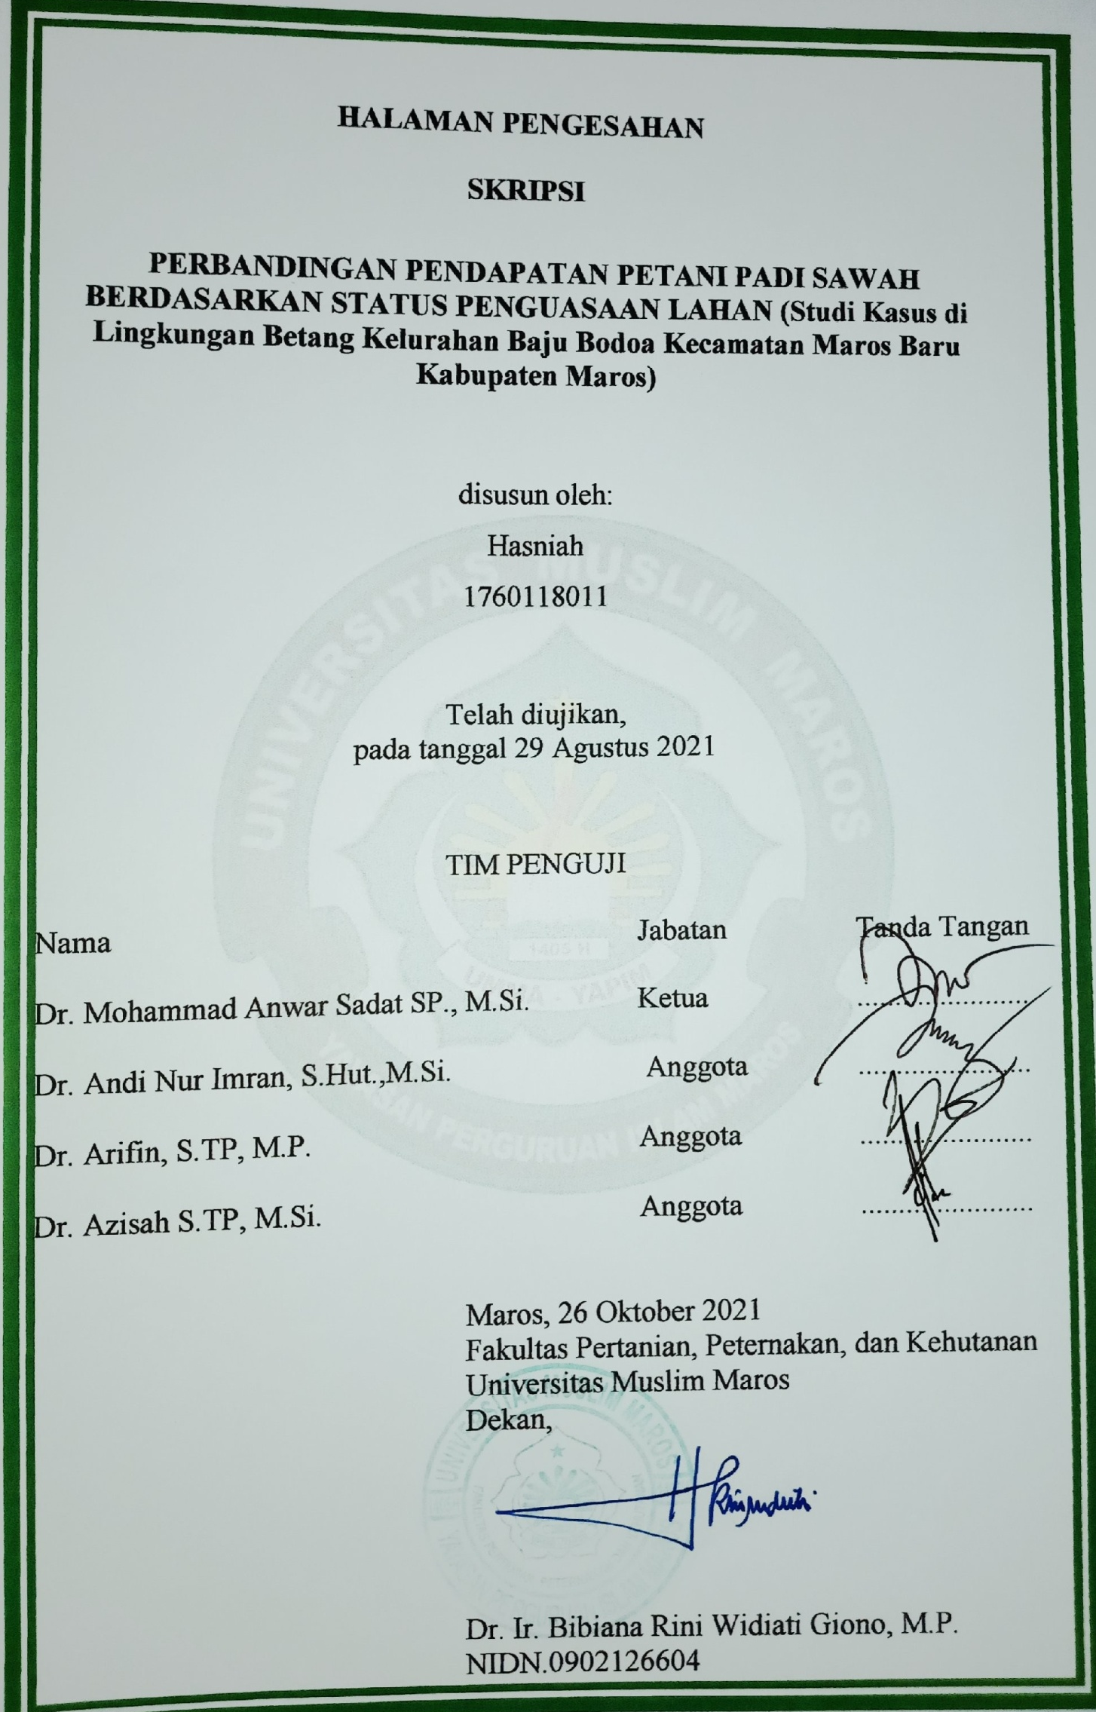
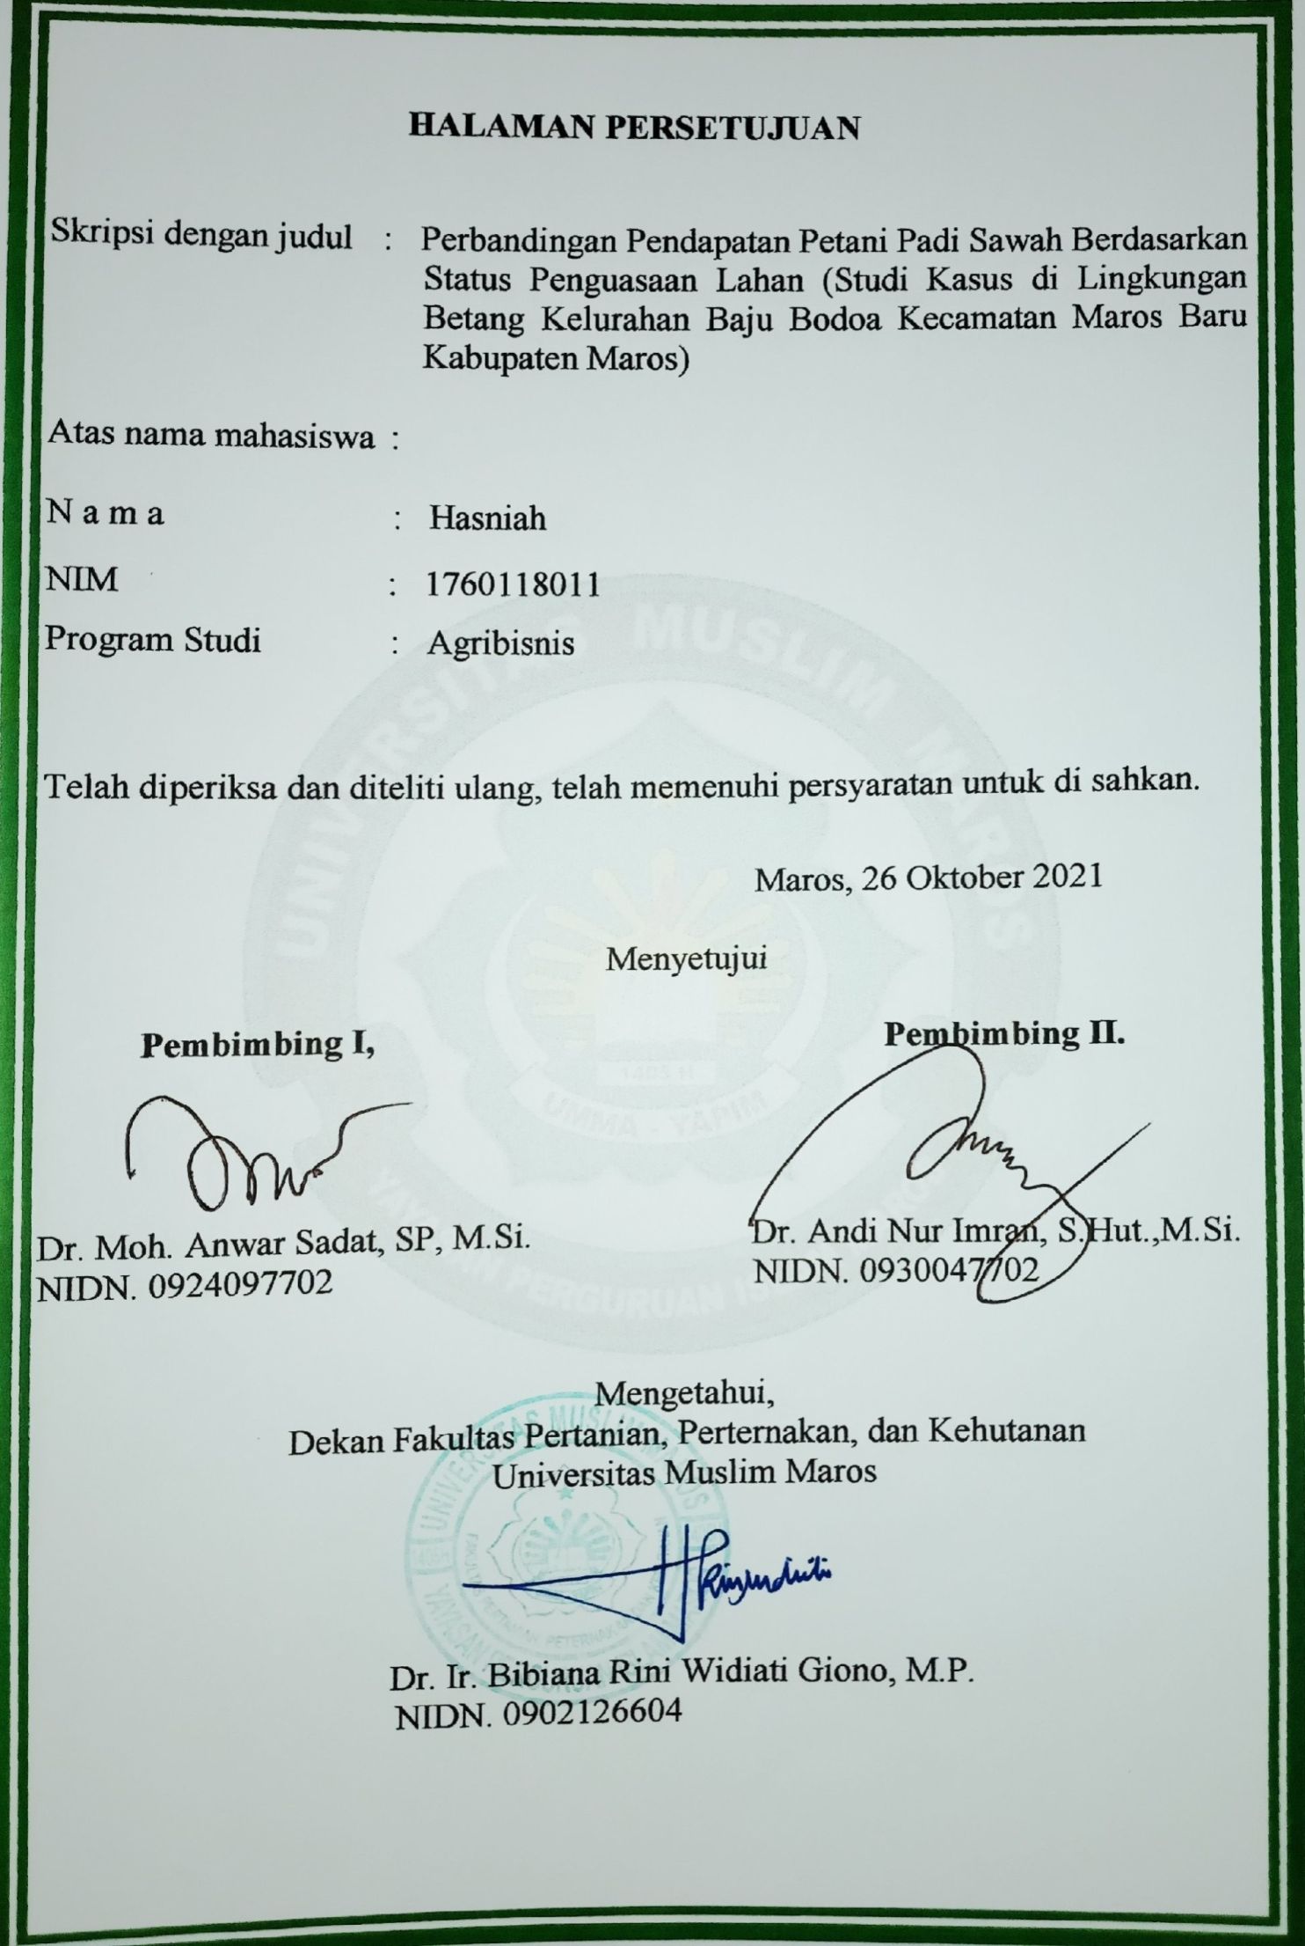
PERNYATAAN KEASLIAN KARYA ILMIAH
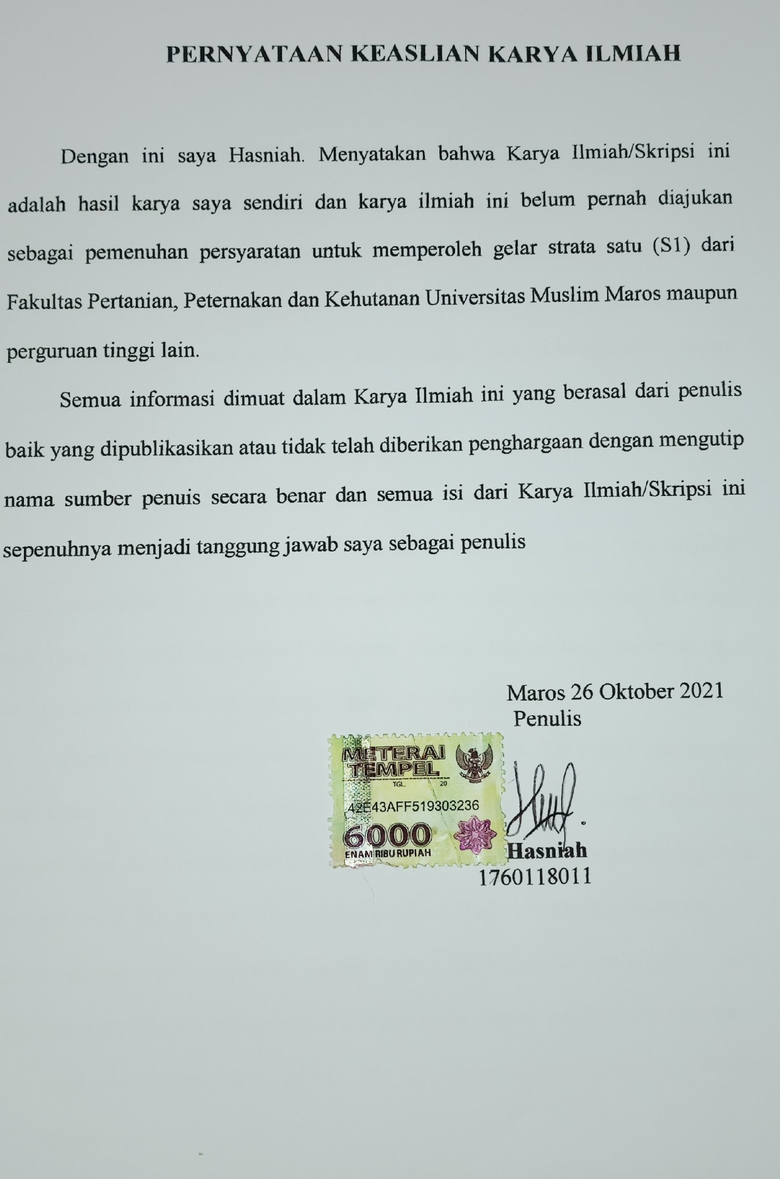
KATA PENGANTAR
Bismillahirrahmanirrahim
Puji syukur penulis panjatkan kehadirat Allah SWT berkat rahmat dan karunianya penulis dapat menyelesaikan penyusunan skripsi ini. Shalawat beserta salam semoga senantiasa terlimpah curahkan kepada Nabi Muhammad SAW kepada keluarganya, para sahabatnya, juga kepada umatnya hingga akhir zaman Aamiin.
Skripsi dengan judul “Perbandingan Pendapatan Petani Padi Sawah Berdasarkan Status Penguasaan Lahan(studi kasus di Lingkungan Betang Kelurahan Baju Bodoa Kecamatan Maros Baru Kabupaten Maros)” ini diajukan untuk memenuhi salah satu syarat utama dalam meraih gelar Sarjana Pertanian pada Program studi Agribisnis Universitas Muslim Maros dan diharapkan agar mampu menjadi tambahan informasi untuk peneliti selanjutnya.
Penulis menyadari bahwa skripsi ini terwujud berkat uluran tangan dari insan-insan yang telah digerakkan hatinya oleh Sang Khalik untuk senantiasa mendampingi dan memberikan dukungan, serta bimbingan yang tak terhingga atas bantuan moril dan materi yang telah diberikan. Pada kesempatan yang baik ini izinkan penulis menyampaikan ucapan terima kasih kepada semua pihak yang telah membantu dalam menyelesaikan penyusunan skripsi ini, khusunya kepada
- Prof. Nurul Ilmi Idrus, M.Sc., Ph. D. selaku rektor Universitas Muslim Maros.
- Dr. Ir. Bibiana Rini Widiati Giono, MP selaku dekan Fakultas Pertanian, Peternakan dan Kehutanan Universitas Muslim Maros yang telah banyak
memberikan arahan dan banyak nasihat demi terselesainya skripsi ini.
- Ir. Nirawati, S.Hut.,M.Hut. IPM selaku wakil dekan 1 Fakultas Pertanian, Peternakan, dan Kehutanan Universitas Muslim Maros yang yang telah banyak membantu terselesainya skripsi ini.
- Dr. Abd. Asis Pata, SE., M.Si. selaku ketua Program Studi Agribisnis yang telah banyak berjasa dalam mendidik dan memberikan petunjuk selama mengikuti perkuliahan hingga akhir skripsi ini.
- Dr. Mohammad Anwar Sadat, S.P.,M.Si. selaku pembimbing 1 yang telah meluangkan waktunya untuk memberikan bimbingan, saran, dan petunjuk dalam proses penyelesaian skripsi ini
- Dr. Andi Nur Imran, S.Hut.,M.Si. selaku pembimbing 2 yang telah banyak berjasa dalam memberikan saran dan bimbingan demi terselesainya skripsi ini.
- Kedua orangtua saya bapak dan ibu saya Habo dan Hasnah serta adik-adik dan kakak tercinta.
- Seluruh dosen dan staf FAPERTAHUT UMMA, atas segala kerjasama yang telah diperoleh penulis selama proses perkuliahan hingga akhir penulisan ini.
- Teman-teman seperjuangan Agribisnis angkatan 2017 yang telah banyak memberikan bantuan, memberikan motivasi dan saran dalam penyelesaian usulan penelitian untuk skripsi ini.
Penulis menyadari bahwa tak ada yang sempurna kecuali Allah SWT, begitu pula skripsi ini tak luput dari kesalahan dan kekurangan. Oleh karena itu, penulis mengharapkan adanya tanggapan dan masukan dari pembaca untuk penyempurnaan skripsi ini, semoga apa yang telah dilakukan dapat bermanfaat bagi semua pihak dan dapat membantu untuk meningkatkan mutu pendidikan pada masa yang akan datang, serta bernilai ibadah di sisi Allah SWT. Aamiin Ya Rabbal Alamin.

Maros, Agustus 2021

Penulis

ABSTRAK
HASNIAH. Perbandingan Pendapatan Petani Padi Sawah Berdasarkan Status Penguasaan Lahan (Studi Kasus di Lingkungan Betang Kelurahan Baju Bodoa Kecamatan Maros Baru Kabupaten Maros (dibimbing oleh Mohammad Anwar Sadat dan Andi Nur Imran)

Produktifitas padi yang rendah akan menyebabkan pendapatan petani juga menjadi rendah, selain dipengaruhi oleh luas lahan hal ini juga ada kaitannya dengan status penguasaan lahan.
Tujuan penelitian ini adalah untuk mengetahui besarnya perbandingan pendapatan petani padi sawah berdasarkan status penguasaan lahan yang dilaksanakan di Lingkungan Betang Kelurahan Baju Bodoa Kecamatan Maros Baru Kabupaten Maros. Lokasi ini dipilih dengan pertimbangan bahwa responden sudah lama mengelola usahatani padi sawah. Data yang digunakan ada dua yaitu: data primer adalah data yang langsung memberikan informasi kepada pengumpul data dengan memberikan pertanyaan sesuia isi kuesioner dan data sekunder yaitu data yang diperoleh dari pihak lain atau dalam bentuk dokumen dari instansi-instansi tertentu. Data yang telah terkumpul kemudian ditabulasi untuk mendapatkan data-data yang dibutuhkan dalam analisis.Penelitian ini menggunakan data kuantitatif untuk mengetahui besarnya perbandingan pendapatan petani padi sawah berdasarkan status penguasaan lahan di Lingkungan Betang Kelurahan Baju Bodoa Kecamatan Maros Baru Kabupaten Maros.
Penelitian ini mengunakan metode proportionate Stratified Radom Sampling, dengan jumlah populasi 161, diambil 20% yakni 30 orang masing-masing 15 orang petani pemilik dan 15 orang petani non pemilik.
Hasil penelitian ini dapat diketahui besar perbandingan pendapatan petani pemilik dan non pemilik adalah Rp. 1,763,627.Dimana rata-rata pendapatan petani pemilik sebesar Rp. 3,289,700 sedangkan petani non pemilik sebesar Rp.1.526.073.

Kata kunci : Usahatani padi, perbandingan pendapatan, petani pemilik, petani non pemilik

DAFTAR ISI
Halaman
HALAMAN JUDUL i
HALAMAN PERSETUJUAN ii
HALAMAN PENGESAHAN iii
PERNYATAAN KEASLIAN iv
KATA PENGANTAR v
ABSTRAK viii
DAFTAR ISI ix
DAFTAR TABEL xii
DAFTAR GAMBAR xiii
DAFTAR LAMPIRAN xiv
BAB I PENDAHULUAN 1
- Latar Belakang 1
- Rumusan Masalah 5
- Tujuan Penelitian 5
- Manfaat Penelitian 6
BAB II TINJAUAN PUSTAKA 7
- Teori Produksi 7
- Biaya Usahatani 10
- Penerimaan Usahatani 11
- Pendapatan Usahatani 12
- Pengertian Penguasaan Lahan 13
- Klasifikasi Petani 15
- Struktur Penguasaan Lahan 18
- Penelitian Terdahulu 20
- Kerangka Pikir 22
- Hipotesis 22
BAB III METODE PENELITIAN 23
- Tempat dan Waktu Penelitian 23
- Jenis dan Sumber Data 23
- Teknik Pengumpulan Data 24
- Populasi dan Sampel 24
- Metode Analisis Data 25
- Definisi Operasional 25
BAB IV GAMBARAN UMUM LOKASI PENELITIAN 27
- Letak Geografis dan Topografi 27
- Letak Lokasi Penelitian 28
- Permasalahan Umum 33
BAB V HASIL DAN PEMBAHASAN 34
- Identitas Responden 34
- Perhitungan Pendapatan 40
- Analisis Pendapatan 46
BAB VI KESIMPULAN DAN SARAN 48
- Kesimpulan 48
- Saran 48
DAFTAR PUSTAKA 49
LAMPIRAN 52
DAFTAR TABEL
No Teks Halaman
- Jumlah penduduk menurut umur dan jenis kelamin 27

- Jumlah penduduk berdasarkan jenis kelamin 30
- Jumlah dan jenis sarana pendidikan 31

- Jumlah penduduk berdasarkan mata pencaharian 32
- Karakteristik petani responden menurut tingkatan umur 35

- Karakteristik petani responden menurut tingkatan pendidikan 36

- Karakteristik petani respoden berdasarkan jumlah tanggungan keluarga 37

- Karakteristik petani responden berdasarkan lama berusahatani 38

- Karakteristik responden berdasarkan luas lahan 39

- Rata–rata petani responden pemilik dan non pemilik berdasarkan luas lahan 40

- Rata-rata biaya sarana dan prasarana yang di keluarkan petani responden 41

- Rata-rata biaya tenaga kerja yang di keluarkan petani responden 42

- Jumlah keseluruhan biaya variabel 43
- Rata-rata biaya tetap yang dikeluarkan responden 44

- Total biaya yang dikorbankan responden 45

- Rata-rata penerimaan usahatani padi Sawah berdasarkan status lahan 45

- Rata-rata pendapatan usahatani padi sawah 46

- Analisis pendapatan usahatani padi sawah 46

DAFTAR GAMBAR
No Teks Halaman
- Kerangka pikir 20

DAFTAR LAMPIRAN
No Teks Halaman
- Kuesioner penelitian 53
- Identitas petani 56
- Rincian biaya variabel sarana dan prasarana 57
- Rincian biaya variabel tenaga kerja 58
- Rincian biaya tetap 60
- Rinciana biaya total 61
- Rincian penerimaan dan pendapatan 62
- Dokumentasi penelitian 63

BAB I

PENDAHULUAN

Latar Belakang
Indonesia adalah negara agraris dimana sektor pertanian memiliki peranan penting untuk perekonomian nasional. Hal demikian menyebabkan sebagian besar penduduk atau tenaga kerja menggantungkan hidup atau bekerja pada sektor pertanian atau dari produk nasional yang berasal dari produk-produk pertanian. Dengan ciri perekonomian agraris, maka lahan pertanian merupakan faktor produksi yang dapat menjadi sumber pendapatan pekerja sawah. Perbedaan penguasaan terhadap jumlah dan kualitas lahan menyebabkan adanya perbedaan luas lahan menyebabkan tinggi dan rendahnya pendapatan petani. Pendapatan petaniakan menentukan cara petani memperoh keuntungan. Sehingga meningkatkan kesejahteraan petani (Irmayanti, 2010).
Sektor pertanian adalah salah satu sektor yang dapat memakai sejumlah manfaat bagi masyarakat dan penting untuk pertumbuhan ekonomi. Hal ini ada kaitannya dengan letak geografis dan keberadaan orang yang ada disektor pertanian, sehingga memungkinkan pengembangan sektor ini sebagai salah satu usaha dalam memacu pembangunan nasional. Salah satu sektor pertanian yang masih akan terus dikembangkan adalah tanaman pangan. Sektor pertanian ini bisa dapat berperan dalam pengadaan pangan utamanya tanaman padi yang cukup untuk kehidupan masyarakat negeri ini. Begitu juga halnya dengan kebutuhan dalam sektor pertanian lebih spesifik wilayah yaitu di Provinsi Bengkulu yang saat ini masih berpegang teguh untuk sebagai penyanggah dalam perekonomian Bengkulu. Sektor pertanian utamanya tanaman pangan padi diharapkan bisa berperan dalam pengadaan pangan yang cukup bagi untuk kelangsungan hidup (Herveny, 2007).
Salah satu masalah yang ada dan kompleks sering dihadapi Indonesia yaitu masalah lahan. Salah satu dari masalah lahan ialah menyangkut status penguasaan lahan yang dapat mengkaitkan banyak petani.Status penguasaan lahan pada pokoknya dapat dibagi menjadi tiga, ialah pemilik penggarap (owner operator), penyewa (cash tenant) dan penyakap atau bagi hasil (share tenant). Status penguasaan lahan yang berbeda secara teoritis akan menentukan tingkat keragaman usahatani yang berbeda pula. Secara teoritis kedudukan petani penyakap berada pada kondisi lemah sehingga akan berpengaruh terhadap keragaman usahatani, tetapi secara nyata tidaklah tentu yang demikian disebabkan oleh berbagai faktor yang perlu diteliti dan ditinjau lebih lanjut (Mudakir, 2011:74).
Proses pelaksanaan pembangunan dalam jangka menengah maupun panjang mengakibatkan adanya perubahan pada struktur penguasaan lahan petani, bentuk pola hubungan kerja, struktur kesempatan dalam kerja, serta struktur pendapatanpetani dipedesaan. Adapun urutan struktur penguasaan lahan, perubahan ini mengakibatkan terjadinya (1) petani yang ada dibagian atas, adalah petani yang akses pada sumberdaya lahan dan kapital mampu merespon teknologi dan pasar dengan baik, serta memiliki peluang berproduksi berorientasi keuntungan, dan (2) petani yang ada dilapisan bawah, sebagian golongan mayoritas dipedesaan merupakan petani relatif miskin (dari segi lahan dan kapital), hanya memiliki faktor produksi tenaga kerja. Untuk memenuhi kebutuhan berproduksi, kedua lapisan masyarakat petani tersebut terlibat hubungan kerja (Amir,2009)
Status lahan pertanian dapat dilihat berdasarkan penguasaan dan pengusahaan lahan. Penguasaan lahan dapat dijabarkan sebagai lahan yang dimiliki oleh petani dan dilakukan melalui pembelian tanah, sakap, sewa, gadai dan pinjam, akan tetapi tidak semua lahan yang dikuasai tersebut diusahakan (dimanfaatkan) oleh petani. Besar dan kecilnya pada penguasaan dan pengusahaan lahan pertanian dapat berpengaruh dengan pendapatan rumah tangga petani, tergantung pada struktur mata pencaharian rumah tangga petani.Pola penguasaan lahan pertanian mendeskripsikan keadaan pemilikan dan pengusahaan faktor produksi pertanian.Keadaan pemilik lahan biasanya dijadikan indikator untuk tingkat kesejahteraan masyarakat perdesaan walaupun belum menampilkan keadaan yang sebenarnya.Kata pemilikan menunjukkan penguasaan formal, sedangkan kata penguasaan menunjuk kepada penguasaan efektif (Octiasari, 2011:7).
Ketimpangan penguasaan dan kepemilikan lahan adalah masalah kritis yang ada di Indonesia.Meskipun petani pemilik lahan mengusahakan sawah yang luas belum tentu memperoleh pendapatan yang tinggi. Hal demikian dikarenakan petani pemilik lahan tidak perlu membayar utang sewa lahan kepada petani lain atau membagi hasil produksinya. Bagi petani yang menguasai lahan, belum tentu memiliki tanah dan petani tersebut harus membagi hasil atau menyewa kepada petani pemilik. Luas lahan yang sempit atau luas dapat berpengaruh pada produktivitas lahan pertanian tersebut dan pada akhirnya akan mempengarui jumlah pendapatan yang diterima oleh petani (Wignjosoebroto, 1984 dalam Santoso, 2013:4)
Adapun dinamika pemilikan maupun penguasaan lahan untuk seorang petani dapat berpengaruh pada tingkat kesejahteraan hal ini karena bisa menjadi penyebab besarnya pendapatan rumah tangga. Pemilik maupun penguasaan lahan ini adalah suatu hal penting bagi penduduk yang hidup jauh dari perkotaan yang tentunya bisa orang yang masih tergantung pada sektor pertanian. Pemilikan lahan selain untuk pertanian, ternyata juga bagi penentuan berbagai kebutuhan-kebutuhan lain dalam menjalani kehidupan masyarakat. Sehingga pada akhirnya lahan juga berfungsi sebagai asset produktif, akan tetapi dapat juga berfungsi sebagai komoditas yang dapat diperjualbelikan. Hal yang demikian menjadikan lahan sebagai asset dan juga komoditas yang pada setiap saat bisa berpindah tangan ataupun berpindah status penguasaannya (Winarso, 2012).
Produksi padi sawah di Kecamatan Maros Baru tahun 2019 sebesar 133.032,5 ton, yang dipanen dari areal seluas 2.095 ha. Sebagian besar produksi padi di Kecamatan Maros Baru dihasilkan oleh jenis padi sawah (BPS dalam angka 2019).
Lingkungan Betang adalah lingkungan yang ada di Kelurahan Baju Bodoa Kecamatan Maros Baru Kabupaten Maros yang mengembangkan sektor pertanian dengan cara menggarap lahan atau mengelola lahannya sendiri. Lingkungan Betang merupakan tempat yang cukup luas dengan populasi penduduk tahun 2020 sebanyak 2.136 jiwa dimana ada beberapa penduduk yang berprofesi sebagai seorang petani, ada yang mengelola lahannya sendiri dan sebagian yang lain menggarap lahan orang lain dengan sistem bagi hasil.
Lingkungan Betang memiliki jumlah penduduk sebanyak 2.136 jiwa dimana jumlah penduduk perempuan sebanyak 1,068 jiwa dan penduduk laki-laki sebanyak 1,068 jiwa, dan di antara keseluruhan total penduduk yang mengusahakan lahan untuk dibudidayakan dengan bertani sebanyak 161 orang, diantaranya jumlah petani pemilik sebesar 31 orang dan penggarap sebesar 130 orang (BIPP Kecamatan Maros Baru dalam angka 2019).
Berdasarkan uraian diatas, maka penulis tertarik untuk melakukan penelitian di Lingkungan Betang, Kelurahan Baju Bodoa, Kecamatan Maros Baru, Kabupaten Maros dengan memilik judul “Perbandingan pendapatan petani padi sawah berdasarkan status penguasaan lahan ”.

Rumusan Masalah
Berdasarkan latar belakang di atas, maka rumusan masalah dalam penelitian ini adalah : “ Berapakah perbandingan pendapatan petani padi sawah berdasarkan status penguasaan di Lingkungan Betang Kelurahan Baju Bodoa Kecamatan Maros Baru Kabupaten Maros”?

Tujuan Penelitian
Berdasarkan rumusan masalah, maka tujuan penelitian ini adalah : “ Untuk mengetahui perbandingan pendapatan padi sawah berdasarkan status penguasaan di Lingkungan Betang Kelurahan Baju Bodoa Kecamatan Maros Baru Kabupaten Maros”

Manfaat Penelitian
- Bagi peneliti untuk menambah pengetahuan tentang adanya perbedaan pendapatan petani pemilik dan penggarap berdasarkan status penguasaan lahan dan merupakan syarat bagi peneliti untuk memperoleh gelar Sarjana Pertanian pada Fakultas Pertanian Universitas Muslim Maros.
- Bagi petani dan masyarakat sebagai referensi, dan tambahan pengetahuan, bagi mereka yang memiliki lahan sendiri dan lahan garapan
- Bagi pemerintah sebagai bahan informasi dan masukan bagi pemerintah dan instansi – instansi terkait lainnya dalam hal mengambil kebijakan, ataupun keputusan khususnya yang ada hubungannya dengan informasi pengaruh status penguasaan lahan terhadap pendapatan petani padi sawah.
.
BAB II

TINJAUAN PUSTAKA

Teori Produksi
Produksi hasil komoditas pertanian (on-farm) sering disebut korbanan produksi karena faktor produksi tersebut dikorbankan untuk menghasilkan komoditas pertanian. Untuk menghasilkan suatu produk diperlukan hubungan antara faktor produksi atau input dan komoditas (Soekartawi, 2005).
Suatu proses produksi dapat dikatakan tepat jika proses produksi tersebut efisien. Artinya, dengan sejumlah input tertentu dapat menghasilkan output yang maksimum atau untuk menghasilkan output tertentu digunakan input minimum. Dalam memutuskan barang yang akan dihasilkan, produsen selalu bertindak rasional (Soeratno, 2003:60).
Produksi bisa mengubah input menjadi output sehingga nilai barang atau produk tersebut bertambah. Input bisa berupa barang/jasa yang ada pada proses poduksi dan output merupakan barang atau jasa yang dihasilkan dalam satu kali proses produksi (Fauzi 2007: 90). Produksi diartikan sebagai langkah yang menciptakan atau menambah nilai guna atau kegunaan baru. Kegunaan atau manfaat merupakan pengertian kemampuan barang atau jasa yang bisa memenuhi kebutuhan manusia jadi produksi meliputi apapun bentuk aktivitas menghasilkan barang dan jasa. Sesuai dengan pengertian produksi di atas, maka produksi pertanian dapat diartikan sebagai suatu usaha pemeliharaan dan pertumbuhan komoditi pertanian yang diusahakan untuk memenuhi kebutuhan manusia.
Dalam usaha pertanian, produksi berasal dari suatu proses yang cukup panjang dan didalamnya penuh dengan resiko. Adapun waktu yang dibutuhkan tidak sama tergantung komoditas jenis apa yang diusahakan. tidak hanya kecukupan waktu, faktor produksi juga ikut sebagai penentu keberhasilan produksi. Aktivitas produksi bisa berjalan apabila persyaratan bisa terpenuhi. Persyaratan ini dapat disebut sebagai faktor produksi.

Fungsi Produski
Fungsi produksi yaitu bagian fungsi yang ada pada perusahaan yang mempunyai tugas mengatur kegiatan-kegiatan yang diperlukan untuk berjalannya proses produksi. Kegiatan mengatur produksi ini diharapkan agar proses produksi bisa berjalan lancar dan hasil dari proses produksi bisa bermutu tinggi.
Tugas utama dari bagian produksi dalam kaitannya dengan pencapaian tujuan perusahaan secara umum adalah berusaha mencapai biaya produksi yang rendah, mutu produk yang tinggi, tanggapan yang cepat atas permintaan, dan fleksibilitas untuk membuat beragam barang yang sesuai dengan selera dan spesifikasi pelanggan (Amirullah, 2002).
Tugas utama bagian produksi berkaitan pada pencapaian tujuan perusahaan untuk bisa meminimalkan biaya produksi menjadi rendah.Kualitas produk yang tinggi, cepat tanggap pada berbagai permintaan, dan fleksibilitas untuk bisa membuat berbagai jenis barang yang sesuai dengan mutu dan selera masyarakat.
Soekartawi (2003) menyatakan fungsi produksi merupakan hubungan fisik antara variabel yang dijelaskan (Y) dan variabel yang bisa menjelaskan (X), adapun variabel yang dijelaskan berupa output, dan variabel nmenjelaskan berupa input. Secara matematis kaitan ini dapat ditulis sebagai berikut :
Q = f (X₁ X_{,2,} X_{3....} X_{n})
Keterangan :
Q = Tingkat produksi (output) dipengaruhi oleh faktor X
X = Berbagai Input yang digunakan atau variabel yang mempengaruhi Q
- Faktor-Faktor Produksi
Faktor produksi sering disebut dengan korbanan produksi untuk menghasilkan produksi. Faktor-faktor produksi diistilahkan dengan input. Faktor-faktor yang mempengaruhi produksi dibedakan menjadi 2 kelompok (Sukirno, 2011), antara lain:
- Faktor biologi, berupa lahan pertanian dengan macam-macam tingkat kesuburan, benih, varitas pupuk, obat-obatan, gulma dan sebagainya.
- Faktor sosial ekonomi, berupa biaya produksi, harga, tenaga kerja, tingkat pendidikan, status pertanian, tersedianya kredit dan sebagainya.
Faktor produksi merupakan faktor yang wajib diperlukan dalam proses produksi. Sedangkan sarana produksi adalah sarana yang dibutuhkan dalam proses produksi. Faktor produksi berupa benih, pupuk, obat-obatan (pestisida), dan tenaga kerja.Lahan sebagai bagian dari sarana produksi. Alasannya, jika tidak ada lahan, dimana usaha tani akan dilakukan. Dan juga memandang bahwa lahan bisa dikatakan sarana (mungkin lebih tepat disebut prasarana) yang dibutuhkan untuk usaha tani.
Melihat pengertian diatas dan bagian dari masing-masingnya dapat kita lihat bahwa sebenarnya lahan pada sarana produksi yaitu bagian dari faktor produksi tanah. Benih, pupuk, obat-obatan (pestisida), dan tenaga kerja semua ini adalah bagian dari produksi modal. Sedangkan tenaga kerja bisa disatukan sebagai bagian dari modal dan bisa juga sebagai bagian dari faktor produksi tenaga kerja.

Biaya Usahatani
Biaya dalam mengusahakan usahataninya petani mengeluarkan biaya dan memperoleh pendapatan. Menurut Soekartawi et. al. (2011), biaya usahatani didefinisikan sebagai nilai semua masukan yang habis terpakai atau dikeluarkan di dalam produksi, tetapi tidak termasuk tenaga kerja keluarga petani.
Menurut Soekartawi (2006) mengemukakan bahwa biaya usahatani dapat diklasifikasikan menjadi dua yaitu :
- Biaya Tetap (FC = Fixed Cost)
Biaya tetap didefinisikan sebagai biaya yang relatif tetap, dan terus dikeluarkan walaupun produksi yang diperoleh sedikit atau banyak. Sehingga besar kecilnya biaya tetap tidak tergantung pada besar kecilnya produksi yang diperoleh. Contoh biaya tetap antara lain : pajak, biaya sewa, dan penyusutan.

Biaya variabel (VC = Variabel Cost)
Biaya variabel merupakan biaya yang besar kecilnya dipengaruhi oleh besar kecilnya produksi, yang biaya-biayanya berubah-ubah mengkuti waktu. Contoh biaya tenaga kerja, dan saprodi (benih, pupuk, pestisida)
Menurut Soekartawi (2006) rumus menghitung biaya usahatani adalah :
TC = FC + VC
Ket :
TC = Biaya Total Usahatani
FC = Biaya Tetap
VC = Biaya Variabel

Penerimaan Usahatani
Konsep penerimaan, biaya serta pendapatan sangan erat kaitannya dengan aktovitas budidaya. Penerimaan didefinisikan sebagai nilai suatu produk rotal usahatani dalam jenjang wkatu tertantu, baik yang dijual maupun tidak jual , digunakan untuk pembayaran, dan atau disimpan di tampat yang aman (Soekartawi, 2011).
Penerimaan juga diartiakan bentuk uang yang diperoleh dari hasil penjualan, penerimaan ini bisa didapat dari semua sumber usahatani meliputi nilai jua hasil produksi. Penerimaan yaitu hasil dari total produksi dikalikan dengan harga persatuan barang/produk .pernyataan ditulis sebagai berikut :
TR = Y.Py
Keterangan :
TR = Total Revenue (Penerimaan)
Y = Jumlah Produksi
Py = Harga per satuan produk

Pendapatan Usahatani
Pendapatan dalam ilmu ekonomi adakah sebagai hasil berupa uang atau materi lainnya yang diperoleh dari kekayaan atau jasa manusia bebas. Sedangkan pendapatan rumah tangga yaitu total pendapatan dari tiap-tiap anggota rumah tangga dalam bentuk uang yang di peroleh baik sebagai gaji atau usaha yang diusahakan dalam rumah tangga (Samuelson Nordhaus, 2003:264). Pendapatan dalam usahatani ialah penerimaan yang diperoleh petani setelah selesai melakukan produksi baik bentuk barang-barang hasil produksi ataupun uang dari penjualan hasil produksi tersebut..
Menurut (Sukirno, 2006) pendapatan ialah penghasilan yang diterima oleh seseoramg atas usaha kerjanya sendiri dalam satu periode tertentu.Bisa dalam bentuk harian, mingguan, bulanan, ataupun tahunan. Apapun bentuk usahanya seseorang pasti akan memperoleh pendapatan dalam bentuk nilai uang yang diterima dari penjualan produk yang dikurangi biaya yang telah dikeluarkan.
Keterangan :
Π = Pendapatan
TR = Total Penerimaan
TC = Total Cost (Total Biaya)
Dimana : TR = P.Q
P = Harga
Q = Jumlah Produksi
TC = FC + VC
Mardikanto (1990) dalam Isyanto (2012) menyatakan, bahwa rendahnya pendapatan petani disebabkan oleh:
- Lahan sempit
- Rendahnya produktivitas karena tidak adanya teknologi pendudung produksi, serta keterbatan modal (benih, pupuk, pestosoda, herbisida)
- Banyaknya penadah atau tengkulak yang memperpanjang rantai pemasaran sehingga keuntungan petani kecil.
- Keterbatasan penghasilan dari sektor lain (diluar usahataninya) karena rendahnya pendidikan dan keterampilan yang dimilikinya.

Pengertian Penguasaan Lahan
Penguasaan lahan biasanya mencakup hak milik maupun hak kelola atau bagi hasil. Ketiganya ialah produk dari kelembagaan, sehingga dinamika dari penguasaan atau hak sangat berkaitan dengan perubahan nilai, norma, ataupun hukum yang dianut dan berlaku dalam suatu kelompok. Sistem penguasaan lahan pertanian khususnya sawah merupakan suatu faktor yang sangat penting dalam menentukan pola penggunaan lahan pertanian. Sistem penguasaan lahan pertanian menurut Sudrajat (2013) terdapat perbedaan negara dengan negara lain atau satu masyarakat petani dengan masyarakat petani lainnya. Sistem pemilikan dan penguasaan lahan banyak biasanya oleh adat istiadat, agama, sistem sosial masyarakat, dan sifat kerajaan.
Pada kelembagaan lahan terdapat aturan-aturan kerjasama yang disepakati dan dipatuhi oleh suatu masyarakat.berdasarkan kelembagaan lahan tersebut penguasaan lahan dalam usahatani dapat dibedakan atas pemilik penggarap, penyakap, penyewa dan penerima gadai. Kelembagaan lahan juga dapat dibedakan atas jenis lahan yang dikuasai yaitu milik perseorangan, lahan lungguh, lahan kas desa dan lainnya. Kelembagaan lahan berdasarkan lahan yang dikuasai yaitu berlahan luas dan berlahan sempit. Kelembagaan lahan dapat berbeda antar wilayah (Suwarto, 2007).
Lahan salah satu modal atau aset yang berharga untuk menjalankan usahataninya. Menurut Sadikin (2009) lahan memiliki dua fungsi dasar, yakni (1) fungsi kegiatan budaya, yang dapat dimanfaatkan untuk berbagai penggunaan, seperti pemukiman (kawasan perkotaan atau pedesaaan), perkebunan, hutan produski dan lain-lain. (2) fungsi lindung yang diterapkan dengan fungsi utama untuk melindungi kelestarian lingkungan hidup, mencakup sd alam, sd buatan, dan nilai sejarah budaya bangsa. Penggunaan lahan ialah sesuatu yang menggambarkan perilaku manusia untuk mencapai keinginan. Lahan luas memberikan harapan petani untuk hidup layak.
Namun seiring dengan meningkatnya jumlah penduduk, keberadaan lahan terutama lahan pertanian menjadi semakin terancam karena desakan akan lahan banyak disamping lahan semakin sedikit (Setyoko, 2013).
Adanya status penguasaan lahan membuat berbagai kemungkinan-kemungkinan yang terjadi dalam proses pengelolaan lahan. Status pemilik lahan sendiri bebas memakai langkah-langkah yang akan dilakukan untuk lahan yang dikelolanya. Sementara pemilik lahan sewa, gadai dan bagi hasil mempunyai peraturan-peraturan dengan pemilik lahan. Pengelolaan usahatani adalah kemahiran petani bertindak sebagai pekerja atau manager dari usahanya.Dalam hal ini petani harus pandai mengorganisasikan penggunaan faktor-faktor produksi.Karena produktivitas masing-masing faktor produksi dan produktivitas usahatani merupakan tolak ukur keberhasilan pengelolaan. Karenanya, pengelolaan atau managemen menjadi suatu yang penting sebab menentukan tingkat keberhasilan petani dalam mengusahakan usahatani serta mendapatkan hasil produksi yang tinggi (Daniel 2002 : 95).
Status penguasaan lahan dibagi menjadi tiga bagian, yaitu pemilik penggarap (owner operator), penyewa (cash tenant),dan bagi hasil (share tenant). Status penguasaan lahan yaitu lahan yang digarap atau diolah dalam usahatani yang dilihat dari cara penguasaan lahan petani pemilik, petani penyewa, dan petani penyakap. Mudakir (2011).
- Petani pemilik yaitu golongan petani yang bebas menentukan usahataninya.
- Petani penyewa yaitu golongan petani yang mengelola lahan orang lain sebagai menyewa, da lamanya kontrak tergantung kesepakatan sebelumnya.
- Petani penggarap yaitu golongan petani mengusahakan lahan orang lain dengan sistem bagi hasil. Dalam sistem bagi hasil resiko usahatani ditanggung oleh pemilik tanah dan penggarap.

Klasifikasi Petani
Petani adalah orang yang melakukan usahatani padi bisa dengan menggarap lahan orang lain ataupun lahannya sendiri. Patong (1986) dalam Pane (2014) tentang klasifikasi petani ;

Petani Pemilik Penggarap
Petani penggarap adalah golongan petani dimana ia mengelola lahan milik orang lain dan mengelolahnya. Kesepakan antara keduanya di tetapkan sebelum membudidayakan usahatani , resiko produksi di tanggung kedua belah pihak.

Petani Penyewa
Petani penyewa yaitu golongan petani yang mengusahakan tanah orang lain dengan jalan menyewa karena tidak memiliki tanah sendiri. Besarnya sewa bisa berbentuk produksi fisik atau sejumlah uang yang sudah ditentukan sebelum penggarapan dimulai. Lama kontrak sewa tergantung pada perjanjian antara pemilik tanah dan penyewa. Jangka waktu dapat terjadi satu musim, satu tahun, dua tahun atau jangka waktu yang lebih lama.Dalam sistem sewa, resiko usahatani hanya ditanggung oleh penyewa. Pemilik tanah menerima sewa tanahnya dengan tidak dipengaruhi oleh kemungkinan-kemungkinan resiko usahatani yang terjadi. (Mokodongan dkk; 2016).

Petani Non Pemilik
Yaitu golongan petani yang mengusahakan tanah orang lain dengan perjanjian/sistem bagi hasil. Dalam sistem bagi hasil, resiko usahatani ditanggung oleh pemilik lahan dan penggarap. Besarnya bagi hasil tidak samauntuk setiap daerah. Biasanya bagi hasil ini ditemukan oleh tradisi daerah masing-msing, kelas tanah, kesuburan tanah, banyaknya permintaan dan penawaran, dan peraturan negara yang berlaku. Menurut peraturan pemerintah, besarnya bagi hasil ialah 50 persen untuk pemilik dan 50 persen untuk penyakap setelah dikurangi dengan biaya produksi yang berbentuk sarana. Di samping kewajiban terhadap usahataninya. Di beberapa daerah terdapat pula kewajiban tambahan bagi penggarap, misalnya kewajiban membantu pekerjaan di rumah pemilik tanah dan kewajiban-kewajiban lain berupa materi. Dalam usahataninya petani juga bertindak sebagai manager. Keterampilan bercocok tanam atau mengembalakan ternak biasanya merupakan hasil kerja dari kemampuan fisiknya bisa meliputi alat, tangan, mata, dan kesehatan. Di dorong oleh kemauan didalamnya tercakup masalah pengambilan keputusan atau penetapan pilihan-pilihan dari alternatif-alternatif yang ada.
Status petani terbedakan atas petani pemilik, berarti golongan petani yang memilki tanah dan dia juga yang secara langsung mengelolanya. Petani penyewa, berarti golongan petani yang mengusahakan tanah orang lain dengan jalan menyewa karena tidak memilki lahan sendiri dan kontrak sewa tergantung pada perjanjian antara pemilik tanah dengan penyewa. Petani penyakap, berarti golongan petani yang mengusahakan tanah orang lain dengan sistem bagi hasil petani pemilik penyakap, berarti golongan petani yang mengusahakan tanah orang lain. Buruh tani, berarti petani yang digolongkan berdasarkan bagaimana cara mereka memperoleh tanah milik orang lain untuk dikerjakan. Seringkali perbedaan kepemilikan lahan petani atau kelompok petani mempunyai pengaruh penting terhadap hsil usahatani disuatu wilayah Soetriono (2003) dalam Pane (2014).
Perbedaan kepemilikan lahan ini sangat erat dengan penggunaan input dan penghasilan yang diperoleh. Pada kasus-kasus tertentu dimana pemilikan lahan mempunyai pengaruh terhadap proses produksi, sering dijumpai bahwa proporsi biaya yang dipikul oleh masing-masing pembuat keputusan (pemilik lahan) tidak proporsional dengan keuntungan yang dibagi. Keputusan yang diberikan tentu saja tidak akan sama di antara status kepemilikan lahan yang berbeda tersebut, sekalipun besarnya biaya dan keuntungan yang diterima adalah proporsional.
Istilah penggunaan lahan akan mencakup hak kepemilikan (property right) ataupun hak pengelolaan (penggarapan). Hak pemilikan, hak pengolahan atau penggarapan merupakan suatu produk kelembagaan yang dinamikanya berkaitan erat dengan perubahan nilai, norma atau hukum, yang dianut atau berlaku dalam, suatu kelompok. Perubahan status pemilikan dapat terjadi melalui transaksi jual beli, pertukaran, hibah ataupun warisan. Sedangkan perubahan hak pengelolaan (penggarapan) terjadi melalui transaksi sewa, bagi hasil,dan sebagainya (Amir, 2009).

Struktur Penguasaan Lahan

Sistem Sewa
Sewa merupakan cara pengalihan garap melalui transaksi untuk waktu yang tertenti dengan pembayaran uang tunai. Setelah habis waktu transaksi, tanah tersebut kembali kepada pemiliknya. Transaksi ini memberi kepada penyewa hak untuk mengolah tanah tersebut, menamai, serta memetik hasilnya atas tanggungan sendiri dan berbuat seakan-akan sebagai hak miliknya sendiri. AkaN tetapi, ia tidak boleh menjual atau menyewakan tanpa seizin pemilik tanah (Rachmat, 2010).
Nilai sewa dicerminkan oleh mekanisme pasar lahan dan mencerminkan produktivitas lahan. Ada bentuk hak sewa tanah menurut adat dibeberapa daerah di Indonesia, sewa tanah pertanian dikenal dengan beberapa istilah yang berbeda seperti di Tapuli Selatan disebut “mengasi”, di Sumatera Selatan disebut “sewa bumi”, di Kalimantan disebut “cukai”, di Ambon disebut “sewa ewang”, dan di Bali disebut “paje”. Umumnya praktek sewa-menyewa tanah pertanian ini masih terjadi di daerah pedesaan dan pelaksanaannya didasarkan pada hukum adat masing-masing (Rachmat, 2010).

Sistem Gadai
Menurut Sudiyat (1984) dalam Rachmat (2010), gadai adalah penyerahan tanah untuk menerima sejumlah pembayaran uang secara tunai dengan ketentuan si penjual tetap berhak atas pengembalian tanahnya dengan jalan menebusnya kembali. Sedangkan dari aspek hukum, gadai tanah adalah hubungan hukum seseorang dengan tanah kepunyaan orang lain yang telah menerima uang gadai daripadanya. Selama uang gadai belum dikembalikan, tanah tersebut dikuasai oleh pemegang gadai. Selama itu hasil tanah seluruhnya menjadi hak pemegang gadai. Pengembalian uang gadai atau lazim disebut penebusan tergantung pada kemauan dan kemampuan pemilik tanah yang menggadaikan.

Sistem Sumbatan/Gotong Royong
Pada sistem sumbatan, pemilik tanah biasanya menggarap lahannya sendiri tetapi karena kelebihan tenaga kerja sehingga petani melakukan sist sumbat sinambat, sistem sinambat ini (tukar tenaga kerja) tidak memerlukan uang tunai. Petani melakukan sistem ini dengan sukarela tanpa mengharapkan upah atas pekerjaannya itu karena di dasari oleh asas principle of reciprocity, yakni siapa yang membantu tetangganya makan suatu saat akan di bantu kembali (Rachmat, 2010).

Sistem Sakap/Bagi Hasil
Bagi hasil terdapat dua unsur produksi modal dan tenaga kerja, dilaksanakan menurut perbandingan tertentu dari hasil bruto (kotor) dalam bentuk natura. Berbeda dengan perjanjian sewa, maka pemilik tanah masih tetap memegang kontrol usaha (Syahyuti, 2006).
Perjanjian bagi hasil melibatkan dua orang yaitu pihak pemilik tanah yang tidak dapat mengerjakan sendiri tanahnya tetapi ingin memproduktifkannya dan pihak sesama warga masyarakat yang bersedia menggarap tanah tersebut dengan perjanjian hasil tanah dibagi dua dengan perbandingan yang sudah ditentukan sebelumnya.
Dalam perkembangannya sistem bagi hasil kita kenal istilah maropapat (bagi empat 1:3), merotelu (bagi tiga 1:2), dan maro (bagi dua 1:1). Pola maro dan merotelu banyak dijumpai dilahan sawah, sedangkan pola maropapat banyak digunakan dalam sistem bagi hasil diwilayah kering. Pada sistem maro pemilik sawah ikut menanggung beban saprodi 50% dan tenaga kerja lainnya tanggungan penggarap. Pada sistem merotelu, semua saprodi dan dan tenaga kerja merupakan beban dari penggarap, dan hasil produksi dibagi tiga, yaitu sepertiga untuk pemilik, dan dua pertiga bagian penggarap (Rachmat, 2010:104).

Penelitian Terdahulu
Meike Prisilia Manatar, 2017 dengan judul pengaruh status penguasaan lahan terhadap pendapatan petani padi di desa Tumani, Kecamatan Maesan, Kabupaten Minahasa Selatan yang mendeskripsikan bahwa status penguasaan lahan mempengaruhi rata-rata pendapatan yang diterima oleh petani padi sawah. Rata – rata pendapatan yang paling tinggi adalah pada petani dengan status penguasaan lahan sewa. Pendapatan petani dengan status milik sendiri berbeda nyata dengan pendapatan petani penyewa namun tidak berbeda nyata petani milik sendiri dengan penggarap. Hal ini dikarenakan penggunaan pestisida yang besar oleh petani penyewa.
Pane 2014, dengan judul Sistem bagi hasil Dan Pendapatan Petani Padi di Kabupaten Seluma Provinsi Bengkulu hasil dari penelitian mendapatkan kesimpulan sistem pembagian hasil panen antara petani pemilik lahan dan petani penggarap pada umumnya d itentukan berdasarkan produksi gabah yamg di panen. Jika hasil rendah (<3600 gkp/ha), maka petani penggarap menerima 1/5 bagian, jika hasil sedang (3600-4500 gkp/ha) maka petani penggarap menerima 1/7 bagian. Menurut Saptana Irmayanti (2010) besarnya bagi hasil adalah besarnya upah yang diperoleh setiap petani baik pemilik lahan maupun penggarap berdasarkan perjanjian atau kesepakatan bersama.
Megawati 2019, dengan judul Analisis perbandingan pendapatan petani padi sawah berdasarkan penguasaan lahan di Lingkungan Pute, Kelurahan Maccini Baji, Kecamatan Lau, Kabupaten Maros.Hasil dari penelitian ini mendapatkan kesimpulan pendapatam petani padi sawah berdasarkan penguasaan lahan di Lingkungan Pute adalah rata-rata pendapatan petani pemilik sebesar Rp. 3,843,533 sedangkan rata-rata pendapatan petani penggarap/non milik sebesar Rp. 1,041,000.sehingga perbedaan pendapatan antara petani pemilik dan penggarap sebesar Rp. 2,802,533.

- Kerangka Pikir
Usahatani padi
P Produksi

Pendapatan

Non pemilik
petani pemilik

.

Perbandingan Pendapatan Petani

Gambar 1. Bagan kerangka pikir

Hipotesis
Bertitik tolak pada permasalahan diatas yang menjadi hipotesis dalam penelitian ini adalah sebagai berikut :
Pendapatan petani pemilik lebih besar dari pendapatan petani non pemilik.

BAB III

METODE PENELITIAN

Tempat dan Waktu Penelitian
Penelitian ini dilakukan di Lingkungan Betang Kelurahan Baju Bodoa Kecamatan Maros Baru Kabupaten Maros. Penelitian ini akan dilaksanakan selama 3 bulan yaitu dari bulan januari – Maret 2021.

Jenis dan Sumber Data
- Jenis Data
Jenis Data yang digunakan dalam penelitian adalah data kuantitatif. Data kuantitatif merupakan jenis data yang dapat diukur dan dihitung secara langsung. Penjelasan didalamnya berupa bilangan atau berbentuk angka, maka dalam penelitian ini data yang dibutuhkan adalah besarnya perbndingan pendapatan petani pemilik dengan petani non pemilik.
- Sumber Data
Sumber data yang digunakan dalam penelitian ini dapat dibedakan menjadi dua (Sugiyono, 2015).
- Data Primer adalah sumber data yang langsung memberikan informasi kepada pengumpul data. Data primer diperoleh dengan menyebar kuesioner ke narasumber.
- Data Sekunder adalah data yang tidak langsung memberikan informasi kepada pengumpul data. Misalnya lewat orang lain, dokumen, dan instansi-instansi lain.

Teknik Pengumpulan Data
Menurut Sugiyono, 2015 teknik pengumpulan data dapat dilakukan dengan beberapa cara sebagai berikut :
- Observasi, merupakan kegiatan pengamatan penelitian terhadap suatu objek
- Kuesioner (angket) merupakan tekhnik pengumpulan data yang dilakukan dengan cara memberi seperangkat pertanyaan atau pernyataan tertulis kepada responden untuk dijawabnya. Kuesioner merupakan tekhnik pengumpulan data yang efisien bila peneliti tahu dengan pasti variabel yang akan diukur dan tahu apa yang bisa diharapkan dari responden.
- Wawancara (interview) menurut Esterberg dalam Sugiyono (2015), wawancara adalah pertemuan yang dilakukan oleh dua orang untuk bertukar informasi maupun suatu ide dengan cara tanya jawab, sehingga dapat dikerucutkan menjadi sebuah kesimpulan atau makna dalam topik tertentu.
- Dokumentasi, adalah suatu cara yang digunakan untuk memperoleh data dan informasi dalam bentuk buku, arsip, dokumen, tulisan angka dan gambar yang berupa laporan serta keterangan yang dapat memdukung penelitian.

Populasi dan Sampel
Populasi penelitian ini adalah petani yang mengelola usahatani padi di Lingkungan Betang berdasarkan status pemilik lahan dan non milik dengan menggunakan metode pengambilan Proportionate Stratified Random Sampling,yaitu teknik pengambilan sampel dari anggota populasi secara acak dan berstrata secara proporsional. Jumlah populasi 161 orang dan diambil 20% sehingga jumlah sampel adalah 30 petani padi yang masing-masing 15 petani pemilik dan 15 petani non milik. Hal ini mengacu pada pendapat Arikunto (2012:104) jika jumlah populasinya lebih dari 100 orang, maka bisa diambil 10-15 % atau 20-25% dari jumlah populasi.
- Metode Analisis Data
Pendapatan usahatani diperoleh dengan pengurangan antara penerimaan (TR) dan semua biaya (TC), dimana penerimaan usahatani diperoleh dengan mengalikan antara produksi dan harga jual, sedangkan biaya adalah semua korbanan yang digunakan dalam suatu usahatani.
Π = TR - TC
Keterangan
Π = Pendapatan
TR = Total Penerimaan
TC = Total Cost (Total Biaya)
Dimana : TR = P.Q
P = Harga
Q = Jumlah Produksi
TC = FC + VC ( Soekartawi, 2006)

Definisi Operasional
- Produksi adalah jumlah gabah yang dihasilkan oleh petani selama satu kali musim tanam yang dinyatakan dalam kilogram per musim tanam (kg/ha/mt).
- Luas lahan adalah luas lahan yang ditanami padi dihitung dalam hektar per musim tanam.
- Petani pemilik adalah petani dengan status pemilik pada lahan yang diusahakannya.
- Petani non pemilik adalah petani yang mengelola lahan milik orang lain dengan sistem bagi hasil di Lingkungan Betang.
- Penguasaan lahan adalah hak kelola atau hak milik yang dapat menentukan kepunyaan atas lahan yang digarap.
- Biaya usahatani yaitu biaya yang dikorbankan oleh petani untu satu kali proses produksi.
- Fixed cost/biaya tetap ialah pengorbanan yang dilakukan oleh petani dalam melakukan aktivitas usahatani padi sawah yang besarnya tidak berpengaruh pada produksi dan dinyatakan dalam rupiag/musim tanam (Rp/ha/mt).
- Variabel cost/biaya variabel ialah korbanan yang dilakukan oleh petani dalam melaksanakan aktivitas usahatani padi sawah yang besarannya mempengaruhi besarnya produksi dan dinyatakan dalam rupiag/ musim tanam (Rp/ha/mt).
- Penerimaan usahatani yaitu produksi yang diperoleh dalam satu kali musim tanam dikalikan dengan harga yang tercantum dalam rupiah (Rp/ha/mt).
- Pendapatan usahatani adalah selisih antara penerimaan dengan modal usahatani yang dikorbankan petani yang tercantum dalam satuan rupiah/musim tanam (Rp/ha/mt).

BAB IV

GAMBARAN UMUM LOKASI PENELITIAN

Letak Geogrfis dan Topografi
Keadaan geografi kelurahan Baju Bodoa merupakan daerah bukan pantai yang sebagian besar berbentuk dataran. Dari tiga daerah pembagian wilayah administrasi yang ada, mempunyai topografi dataran rendah dengan ketinggian sekitar 0-10 meter dari permukaan laut. Luas Kelurahan Baju Bodoa sekitar 3,76 km² dengan batas-batas wilayah sebagai berikut :
Utara : Kecamatan Lau
Selatan : Kelurahan Pallantikang
Barat : Kelurahan baji Pa’mai
Timur : Kecamatan Turikale
Tabel 1.Jumlah penduduk menurut umur dan jenis kelamin
Kelompok Umur | Jenis Kelamin
Kelompok Umur | Laki-Laki | Perempuan | Jumlah
(1) | (2) | (3)
0 – 4 | 423 | 394 | 817
5 – 9 | 401 | 375 | 776
10 – 14 | 419 | 374 | 793
15 – 19 | 444 | 390 | 834
20 – 24 | 405 | 378 | 783
25 – 29 | 314 | 322 | 636
30 – 34 | 259 | 319 | 578
35 – 39 | 267 | 310 | 577
40 – 44 | 257 | 290 | 547
45 – 49 | 229 | 240 | 469
50 – 54 | 166 | 197 | 363
55 – 59 | 146 | 153 | 299
60 – 64 | 103 | 117 | 220
65 – 69 | 60 | 79 | 139
70 – 74 | 46 | 60 | 106
75+ | 36 | 57 | 93
Total | 3.975 | 4.055 | 8.030
Sumber : Data Kelurahan Baju Bodoa, 2019.

Letak Lokasi Penelitian
Lokasi penelitian yang menjadi fokus pengambilan data dalam penelitian ini adalah masyarakat yang ada di Lingkungan Betang Kelurahan baju Bodoa, Kecamatan Maros Baru.
Lingkungan Betang terbagi atas 8 RT dengan jumlah KK mencapai 681 KK. Berikut rinciannya :
- RT 1 = 60 KK
- RT 2 = 40 KK
- RT 3 = 35 KK
- RT 4 = 150 KK
- RT 5 = 85 KK
- RT 6 = 175 KK
- RT 7 = 47 KK
- RT 8 = 89 KK
Orbitasi atau jarak dari pusat-pusat pemerintahan :
- Jarak dari Pusat Pemerintahan Kelurahan : 1 Km
- Jarak dari Pusat Pemerintahan Kecamatan : 5 Km
- Jarak dari Pusat Pemerintahan Kabupaten : 2 Km

Aspek Geografis
Luas Kelurahan Baju Bodoa yaitu 3.76 km².Kelurahan Baju Bodoa mempunyai 3 pembagian wilayah admistrasi yaitu Lingkungan Kassikebo, Lingkungan Betang, dan Lingkungan Masembo.Karena lokasi penelitian ini lebih berfokus pada Lingkungan Betang sehingga batas-batas wilayahnya sebagai berikut.
- Sebelah Utara berbatasan dengan Kecamtan Lau,
- Sebelah Timur berbatasan dengan Lingkungan Kassikebo,
- Sebelah Selatan berbatasan dengan Lingkungan Masembo,
- Sebelah Barat Berbatasan dengan Lingkungan Manggallekana.

Aspek Demografis
Keadaan demografi merupakan salah satu faktor yang sangat penting dalam kaitannya dengan pelaksanaan pembangunan sosial ekonomi yang mempengaruhi proses mobilitas sosial masyarakat. Faktor penduduk menempati posisi yang paling utama, karena seperti yang kita ketahui bahwa pembangunan itu adalah suatu upaya manusia untuk merubah pola hidup dan posisi sosial mereka untuk tetap memenuhi kebutuhan hidupnya.

Kependudukan

Tabel 2. Jumah penduduk berdasarkan jenis kelamin
No | Nama Lingkungan | Laki-laki | Perempuan | Jumlah Jiwa
1 | Lingkungan Kassikebo | 1,043 | 1,093 | 2,136
2 | Lingkungan Betang | 1,056 | 1,078 | 2,134
3 | Lingkungan Masembo | 1,124 | 1,137 | 2,261
Total |  | 3,234 | 3,297 | 6,531
Sumber : Data Kelurahan Baju Bodoa, 2019
Pada tabel 2 jika dilihat dari jumlah secara keseluruhan, jumlah penduduk yang berjenis kelamin perempuan lebih banyak dibanding jumlah penduduk yang bmin laki-laki berjenis kelamin laki-laki meskipun jumlahnya tidak beda jauh, yaitu penduduk yang berjenis kelamin perempuan tercatat dengan jumlah 3,297 jiwa, sedangkan penduduk yang berjenis kelamin laki-laki tercatat dengan jumlah 3,234 jiwa.
Di Lingkungan Betang misalnya jumlah penduduk secara keseluruhan di Lingkungan ini yang tercatat sebanyak 2,134 jiwa, penduduk yang berjenis kelamin perempuan jumlahnya lebih banyak dibanding penduduk yang berjenis kelamin laki-laki, yaitu penduduk yang berkjenis kelamin perempuan tercatat sebanyak 1,078 jiwa, sedangkan penduduk yang berjenis kelamin laki-laki sebanyak 1,058 jiwa. Lingkungan Kassikebo dimana jumlah penduduk yang berjenis kelamin perempuan tercatat sebanyak 1.043 jiwa dan jumlah penduduk berjenis kelamin laki-laki sebanyak 1,043 jiwa. Di Lingkungan Masembo pun demikian, penduduk yang tertinggi di Kelurahan Baju Bodoa adapun penduduk berjenis kelamin perempuan tercatat sebanyak 3,297 jiwa dan penduduk berjenis kelamin laki-laki tercatat sebanyak 3,297 jiwa.

Pendidikan
Tabel 3. Jumlah dan jenis sarana pendidikan
No | Jenis Pendidkan | Jumlah Lembaga Pendidikan
No | Jenis Pendidkan | Negeri | Swasta
No | (1) | (2) | (3)
1 | Pos PAUD | 10 | 2
2 | TK | 0 | 4
3 | SD | 2 | 0
4 | MI - | 0 | 1
5 | SMP | 1 | 1
6 | MTS | 0 | 2
7 | SMA | 1 | 2
8 | MA | 0 | 2
9 | SMK | 0 | 0
10 | PERGURUAN TINGGI | 0 | 0
Sumber : Data Kelurahan Baju Bodoa, 2019
Pada tabel 3 menunjukkan, tentang jenis dan lembaga pendidikan di mana peranan sektor pendidikan bagi suatu bangsa sangat menentukan dalam rangka mencapai kemajuan disemua bidang kehidupan, utamanya peningkatan kesejahteraan rakyatnya. Keberadaan sekolah merupakan hal penting bagi penduduk untuk pendidikan formal, dimana pentingnya pendidikan ini sangat perlu ditekankan pada masyarakat, utamanya masyarakat yang ada di desa walaupun profesinya sebagai petani karena hal ini bisa membantu dalam hal pengambilan inovasi-inovasi baru dalam pengembangan usahataninya.

- Mata Pencaharian
Tabel 4. Jumlah penduduk berdasarkan mata pencaharian
No | Jenis Mata Pencaharian | Jumlah (jiwa) | Persentase (%)
1 | Petani | 161 | 16,78
2 | Nelayan | 7 | 0,72
3 | Pengrajin | 6 | 0,62
4 | Pedagang Wiraswasta | 366 | 38,16
5 | PNS | 403 | 42,02
6 | TNI/POLRI | 15 | 1,60
7 | Penambang | 1 | 0,10
Jumlah |  | 959 | 100,00
Sumber : Data Kantor Kelurahan Baju Bodoa, 2019.
Pada tabel 5, dapat di peroleh informasi bahwa penduduk di Kelurahan Baju Bodoa mempunyai keragaman dalam mata pencahariannya. Jenis mata pencaharian PNS yang paling banyak yaitu 403 jiwa atau (42,02) dan Pedagang Wiraswasta sebanyak 366 jiwa atau (38,16), Petani sebanyak 161 jiwa atau (16,78), TNI/POLRI sebanyak 15 jiwa atau (1,60), Nelayan sebanyak 7 jiwa atau (0,72), Pengrajin sebanyak 6 jiwa atau (0,62), kemudian diikuti oleh penambang sebanyak 1 jiwa atau (0,10).
- Adat Istiadat
Secara garis besar di Lingkungan Betang kelurahan baju Bodoa memiliki budaya yang sangat kental yaitu “Suru Baca” budaya ini dilakukan untuk mensyukuri nikmat rezeki, kesehatan dan biasanya juga dilakukan saat malam idul fitri.Kemudian adat isadat ini telah menjadi kebiasaan turun temurun dari nenek moyang hingga sekarang adapun bahasa yang digunakan dalam kehidupan sehari-hari yakni bahasa Bugis dan Makassar.

Agama
Di lingkungan Betang Kelurahan Baju Bodoa alhamdulillah 100% masyarakatnya beragama Islam.

Permasalahan Umum

Permasalahan Ekonomi
Di Lingkungan Betang sebenarnya mempunyai beberapa potensi dalam hal menunjang kesejahteraan masyarakatnya. Akan tetapi tentu potensi tersebut juga tidak bebas dari adanya masalah-masalah ekonomi dalam hal pengembangannya yaitu :
- Karena ketika berstatus sebagai petani rata-rata masyarakat tidak mempunyai pekerjaan sampingan sehingga tidak adanya modal yang memadai yang dapat menunjang potensi masyarakat desa.
- Sebagian besar petani tidak memiliki koneksi pasar untuk menjual hasil panennya sehingga masih di tampung oleh para tengkulak.
- Terbatasnya infrastruktur pertanian yang dapat mendukung peningkatan hasil produksi.
- Terbatasnya teknologi penunjang hasil pertanian yang dapat membrikan nilai tambah.

BAB V

HASIL DAN PEMBAHASAN
- Karakteristik Responden
Karakteristik responden merupakan gambaran tentang profil petani yang menjadi objek penelitian di suatu daerah atau lokasi penelitian. Karakteristik petani cenderung berbeda satu dengan yang lain sehingga identitas responden penting diketahui karena dapat memberikan informasi mengenai faktor-faktor yang dapat mempengaruhi karakteristik dan perilaku petani. Maka dari itu penelitian ini akan membahas karakteristik responden yang meliputi umur, pendidikan petani, jumlah tanggungan keluarga, pengalaman berusahatani, dan luas lahan.
- Umur petani
Dalam menjalankan usahatani memerlukan tenaga yang kuat selama proses budidaya sehingga umur petani menjadi hal yang penting diketahui karena berpengaruh pada kemampuan fisik untuk bekerja dan kemampuan dalam berfikir, umur yang tergolong produktif akan lebih kuat dalam bekerja, cekatan, dan sangat terbuka dengan pertemuan-pertemuan yang dihadiri penyuluh dengan maksud untuk peningkatan produktivitas bila dibandingkan dengan petani yang sudah relatif tua biasanya lebih mengandalkan pengalaman. Petani yang relatif muda lebih cepat menerima inovasi baru yang dapat menunjang peningkatan produksi.Umur petani yang semakain tua tentu akan berpengaruh terhadap kemampuan dalam budidaya padi yang berpengaruh pada pendapatan. Untuk lebih jelasnya karakteristik responden berdasarkan tingkatan umur dapat dilihat dalam tabel 6 berikut ini.
Tabel 5. Karakteristik petani responden menurut tingkatan umur
No | Umur | Jumlah (Petani) | Persentase (%)
1 | 35 – 46 | 13 | 43.33
2 | 47 – 58 | 8 | 26.67
3 | 59 – 70 | 9 | 30
 | Total | 30,00 | 100 %
Sumber: Data Primer Diolah, 2021
Pada tabel 5.Hasil penelitian menunjukkan bahwa umur sampel masih lebih menonjol pada kisaran umur 35 - 46 dimana ini masih tergolong umur produktif.Dalam kegiatan usahatani sangat diperlukan umur produktif yang diharapkan dapat berkontribusi positif terhadap peningkatan pendapatan petani. Mengusahakan usahatani juga memerlukan umur produktif dalam rangka pengelolaan dan pemeliharaan yang lebih baik dan optimal, umur yang tergolong produktif akan lebih cepat dalam mengambil keputusan terkait adopsi inovasi-inovasi baru.

Pendidikan Petani
Pendidikan sangat penting bagi setiap orang, karena merupakan salah satu faktor yang dapat berpengaruh pada pengetahuan dan kemampuan seseorang dalam bidang pertanian pendidikan juga sangat pending karena akan mempengaruhi pola pikir petani dalam mengadopsi inovasi atau teknologi baru sehingga dapat mengambil keputusan dengan cepat dan tepat. Tingkat pendidikan tinggi akanmemberikan kontribusi lebih besar dalam mendukung peningkatan kualitas produktivitas kerja dan capaian keberhasilan dalam mengolah usahatani yang lebih baik, selain mampu meningkatkan pendapatan salah satunya dengan melakukan pengolahan hasil panen yang dapat memberikan nilai tambah bagi petani dengan bantuan teknologi.
Mereka yang berpendidikan tinggi adalah relatif lebih cepat dalam melaksanakan adopsi inovasi, begitu pula sebaliknya mereka yang berpendidikan rendah mereka akan lebih sulit untuk melaksanakan adopsi inovasi dengan cepat (Soekartawi, 2005). Untuk lebih jelasnya karakteristik responden berdasarkan tingkat pendidikan dapat dilihat dalam tabel 6 berikut ini.
Tabel 6. Karakteristik petani responden menurut tingkatan pendidikan
No | Pendidikan (petani) | Jumlah (petani) | Persentase (%)
1 | TS | 9 | 30
2 | SD | 15 | 50
3 | SLTP | 2 | 6,67
4 | SLTA | 3 | 10
5 | S1 | 1 | 3,33
 | Total | 30 | 100
Sumber : Data Primer Diolah, 2021
Pada tabel 6. Hasil penelitian menunjukkan bahwa dari jumlah keseluruhan petani responden, tingkat pendidikan SD (Sekolah Dasar) dan petani yang non pendidikan (tidak sekolah) masih lebih banyak, dimana ini menunjukkan pendidikan petani di lokasi penelitian masih rendah meskipun sudah ada yang sampai mendapatkan gelar Sarjana 1 orang tetapi masih perlu usaha untuk meningkatkannya. Adapun beberapa hal yang dapat dilakukan sebagai upaya untuk meningkatkan pendidikan (pengetahuan) petani yang dapat dimulai dari pengembangan diri petani itu sendiri, kemudian memberikan kesempatan dan peluang kepada mereka untuk mengikuti berbagai pelatihan ataupun penyuluhan pertanian yang tujuannya untuk peningkatan dan pengelolaan yang lebih baik pada usahatani padi.

Jumlah Tanggungan keluarga
Jumlah tanggungan keluarga yaitu informasi yang akan digunakan untuk mengetahui jumlah orang yang tinggal di rumah atau yang menjadi tanggungan petani termasuk petani itu sendiri sebagai kepala keluarga. Jumlah tanggungan keluarga tentu menjadi tanggung jawab bagi kepala keluarga atas pemenuhan kebutuhannya yang secara otomatis hal inilah yang akan menjadi dorongan yang sangat kuat untuk bekerja. Akan tetapi dalam berusahatani memiliki banyak anggota keluarga juga dapat memberikan keuntungan salah satunya dalam hal pemenuhan kebutuhan tenaga kerja yang dominan hanya menggunakan tenaga kerja keluarga sehingga dapat mengurangi biaya tenaga kerja yang harus dikeluarkan oleh petani selama proses menjalankan usahataninya. Untuk lebih jelasnya karakteristik responden berdasarkan jumlah tanggungan keluarga dapat dilihat dalam tabel 7 berikut ini.
Tabel 7. Karakteristik petani responden berdasarkan jumlah tanggungan keluarga
No | Jumlah tanggungan keluarga | Jumlah | Persentase
No | Jumlah tanggungan keluarga | (petani) | (%)
1 | 1 – 4 | 24 | 80
2 | 5 – 8 | 5 | 16,67
3 | 9 – 12 | 1 | 3,33
 | Total | 30 | 100
Sumber : Data Primer Diolah, 2021
Pada tabel 7. Hasil penelitian menunjukkan bahwa dari 30 jumlah responden, maka jumlah tanggungan keluarga 1 – 4 orang adalah jumlah yang dominan yaitu 24 orang atau sekitar 80% sedangkan jumlah yang paling sedikit ada pada kisaran 9 – 12 yang hanya berjumlah 1 orang atau sekitar 3,33%. Berdasarkan jumlah tanggungan Ini bisa memberikan indikasi bahwa petani yang memiliki tanggungan lebih banyak dapat membantu mengolah usahatani yang akan meringankan biaya tenaga kerja. Disisi lain juga dapat menjadi beban bagi petani karena besarnya jumlah tanggungan petani akan mengakibatkan petani harus bekerja keras agar produksinya bisa meningkat sehingga dapat memenuhi kebutuhan rumah tangga.

Pengalaman Berusahatani
Pengalaman berusahatani menunjukkan seberapa lama seseorang dalam melakukan usahatani pengalaman berusahatani menjadi salah satu faktor penunjang bagi petani dalam usaha peningkatan produktivitas dan kemampuan kerja dalam beusahatani, karena semakin lama melakukan proses budidaya maka petani akan semakin berpengalaman yang akan memperkecil adanya peluang gagal panen. Selain itu juga merupakan proses belajar yang dapat mempermudah adopsi dan penerapan teknologi. Berikut di jelaskan dalam tabel 8 karakteristik responden berdasarkan pengalaman berusahatani.
Tabel 8. Karakteristik petani responden berdasarkan lama berusahatani
No | Pengalaman Usahatani (tahun) | Jumlah | Persentase
No | Pengalaman Usahatani (tahun) | (petani) | (%)
1 | 5 – 20 | 21 | 70
2 | 21 – 36 | 7 | 23,3
3 | 37 – 52 | 2 | 6,67
 | Total | 30,00 | 100%
Sumber : Data Primer Diolah, 2021
Pada tabel 8. Hasil penelitian menunjukkan bahwa pengalaman berusahatani responden sebagian besar lebih dominan pada kisaran 5 - 20 tahun yaitu 21 orang atau sekitar 70 % dimana kondisi tersebut dapat dikatakan cukup berpengalaman dalam mengelola usahatani padi. Berdasarkan hal ini diharapkan para petani bisa lebih terampil dalam mengelola usahataninya agar dapat meningkatkan produksi dan pendapatan petani.

Luas Lahan
Luas lahan merupakan luas hamparan tanah yang digunakan untuk melakukan usahatani dimana lahan yang luas maupun sempit yang dimiliki seorang petani akan berpengaruh secara tidak langsung terhadap penerimaan petani karena luas lahan berpengaruh terhadap jumlah produksi yang akan diperoleh dalam satu kali panen.
Tabel 9.Karakteristik responden berdasarkan luas lahan
 |  | No | Luas lahan (ha) | Jumlah (petani) | Persentase (%)
 |  | 1 | 0,05 – 0,45 | 16 | 53,33
 |  | 2 | 0,44 – 0,86 | 11 | 46.67
 |  | 3 | 0,87 – 1,2 | 3 | 10
 |  |  | Total | 30 | 100
Sumber : Data Primer Diolah, 2021
Pada tabel 9. Hasil penelitian menunjukkan bahwa dari seluruh jumlah petani responden yang memiliki luas lahan 0,05 – 0,45 ha adalah yang lebih dominan yaitu 16 petani atau sekitar 53,3% yang artinya ini menunjukkan bahwa luas lahan yang dimiliki responden masih tergolong lahan sempit, sehingga diperlukan peningkatan perluasan lahan dalam aktivitas budidaya dengan pengelolaan yang lebih baik. Adapun harapan yang muncul dengan peningkatan perluasan lahan adalah agar produksi bisa meningkat dan kesejahteraan keluarga petani bisa lebih maju.
Tabel 10. Rata–rata responden pemilik dan non pemilik berdasarkan luas lahan
No |  |  | Luas lahan |  | Pemilik |  | Non pemilik
No |  |  | (ha) |  | (orang) |  | (orang)
1 |  |  | 0,05 – 0,45 |  | 11 |  | 5
2 |  |  | 0,46 – 0,86 |  | 3 |  | 8
3 |  |  | 0,87 – 1,2 |  | 1 |  | 2
 |  |  |  | Total |  | 15 | 15
Sumber : Data Primer Diolah, 2021
Pada tabel 10. Hasil penelitian menunjukkan bahwa jumlah petani pemilik dan non pemilik berdasarkan luas lahan yang berada pada kisaran 0,05 – 0,45 ha yaitu 11 orang untuk petani pemilik yang jumlahnya lebih besar dari petani penggarap yang hanya 5 orang petani, kemudian untuk luas lahan pada kisaran 0,46 – 0,86 ha menunjukkan 8 orang petani penggarap yang artinya lebih banyak dari jumlah petani pemilik yang hanya 2 orang petani, dan luas lahan 0,87 – 1,2 ha jumlah petani pemilik yaitu 1 orang sedangkan penggarap dan berjumlah 2 orang. Dengan ini menunjukkan bahwa rata-rata luas lahan penggarap lebih luas daripada petani pemilik.

Perhitungan Pendapatan
Pendapatan yang diperoleh petani tergantung dari kombinasi faktor-faktor produksi yang digunakan untuk mendukung usahatani yang dilakukan sehingga memperoleh hasil produksi yang maksimal. Adapun besar kecilnya produksi yang dihasilkan petani juga bergantung pada keputusan yang diambil dalam mengalokasikan sumberdaya (input) yang digunakan berdasarkan luas lahan, biaya saprodi(benih, pupuk, Pestisida), dan biaya tenaga kerja yang harus dikorbankan petani selama proses produksi.
Penerimaan ialah hasil produksi dengan harga mengalikan produksi yang diterima oleh petani responden dalam satu kali musim panen.Semakin tinggi jumlah produksi dan harga satuan produksi yang diperoleh petani maka penerimaan usahatani juga semakin besar sebaliknya semakin rendah jumlah produksi dan harga satuan produksi yang diperoleh petani maka penerimaan juga semakin kecil. Selain itu, penerimaan juga berdasarkan besarnya biaya produksi yang korbankan petani dalam mengolah usahataninya

Biaya Variabel
Biaya variabel adalah biaya yang mencakup biaya saprodiserta biaya tenaga kerja yang berpengaruh langsung terhadap besar kecilnya produksi yang dihasilkan petani. Untuk lebih jelasnya raata-rata biaya saprodidapat dilihat pada tabel berikut
Tabel 11. Rata-rata biaya sarana dan prasarana yang di keluarkan petani
Uraian | Petani Pemilik (Rp) | Non Pemilik (Rp)
Benih | 114,000 | 212,000
Pupuk | 283,200 | 593,667
Pestisida | 115,667 | 153,000
Total | 512,867 | 958,667
Sumber : Data Primer Diolah, 2021
Pada tabel 11. Hasil penelitian menunjukkan bahwa rata-rata biaya sarana dan prasarana yang dikeluarkan petani responden di Lingkungan Betang Kelurahan Baju Bodoa Kecamatan Maros Baru Kabupaten Maros terdiri atas biaya benih, pupuk, dan pestisida, dimana tabel diatas juga menunjukkan jumlah biaya saprodipenggarap yaitu sebesar Rp.958,667 sedangkan biaya saprodipetani pemilik yaitu sebesar Rp.512,867.
Berdasarkan penjelasan diatas dapat dilihat rata-rata biaya saprodi non pemilik (penggarap) lebih besar dari petani pemilik.Hal ini karena sebagian besar petani pemilik memiliki jabatan dalam kelompok tani bahkan ada yang sampai menjadi ketua kelompok tani sehingga hal ini bisa lebih mempermudah mereka memperoleh bantuan benih yang harganya lebih murah dari yang dijual dipasar ataupun mendapatkan potongan harga pupuk dan pestisida sehingga biaya yang dikeluarkan bisa lebih kecil.
Tabel 12. Rata-rata biaya tenaga kerja yang di keluarkan petani responden
Uraian |  | Petani pemilik (Rp) | Penggarap  (Rp)
Mengolah tanah |  | 160,000 | 542,200
Pencabutan bibit |  | 240,000 | 272,000
Penanaman |  | 400,000 | 616,000
Pemupukan |  | 126,667 | 113,333
Panen |  | 560,000 | 566,667
Transportasi |  | 246,233.3 | 221,167
Total | 1,732,900 |  |  | 2,331,367
Sumber: Data Primer Diolah, 2021
Dalam mengolah tanah menggunakan traktor dikarenakan petani pemilik lebih dominan memiliki traktor sendiri atau hanya menggunakan traktor milik kelompok tani sehingga biaya yang dikeluarkan petani non pemilik lebih besar yaitu Rp.542,200 sedangkan petani pemilik hanya sebesar Rp. 160,000.
Pencabutan bibit penanaman menggunakan tenaga kerja keluarga dan non keluarga karena lahan petani pemilik terbilang sempit sehingga lebih banyak menggunakan tenaga kerja keluarga yang sewanya bisa lebih murah dibandingkan tenaga kerja non keluarga, berbeda dengan petani non pemilik yang lahannya lebih luas sehingga harus menggunakan tenaga kerja luar keluarga.
Pemupukan dilakukan 2-3 kali dalam satu kali panen bisa dilakukan petani sendiri ataupun menyewa tenaga kerja, dan ini juga tetap dipengaruhi oleh luas lahan yang dimiliki, semakin luas lahan yang dimiliki maka penggunaank tenaga kerja pemupukan juga semakin besar.
Panen dan transportasi, kedua item ini sangat erat kaitannya, menyangkut panen ada beberapa petani pemilik yang masih panen dengan cara manual atau tidak menggunakan alat combain, berbeda dengan petani non pemilik yang secara keseluruhan menggunakan combain karena mengejar untuk selesai dengan cepat, adapun terkait transportasi tergantung dari jauhnya jarak rumah dari lahan, ada yang mengeluarkan biaya 5.000/karung atau 10.000/karung.
Pada tabel 12.Hasil penelitian menunjukkan bahwa rata-rata biaya tenaga kerja (HOK) yang dikelurakan petani responden di Lingkungan Betang terdiri atas pengolahan lahan, pencabutan bibit, penanaman, pemupukan, serta panen dan transportasi. Penjelasan diatas menunjukkan petani pemilik mengeluarkan biaya tenaga kerja sebesar Rp.1,732,900 sedangkan non pemilik sebesar Rp.2,331,367 yang jumlahnya lebih besar dari petani pemilik.
Tabel 13. Jumlah keseluruhan biaya variabel
Uraian | PPetani Pemilik (Rp) | Petani Non Pemilik (Rp)
Biaya sarana dan prasarana | 512,867 | 958,666.67
Biaya tenaga kerja | 1,732,900 | 2,331,366.67
Total | 2,245,767 | 3,290,033.33
Sumber : Data Primer Diolah, 2021
Pada tabel 13.Hasil penelitian menunjukkan bahwa jumlah keseluruhan biaya variabel petani pemilik yaitu sebesar Rp. 2,245,767 dan penggarap sebesar Rp. 3,290,033.33.
- Biaya Tetap
Biaya tetap terdiri atas biaya sewa lahan, pajak, dan penyusutan alat yang tidak berpengaruh langsung terhadap besar kecilnya produksi yang dihasilkan petani. Untuk lebih jelasnya dapat dilihat pada tabel berikut
Tabel 14. Rata-rata biaya tetap yang dikeluarkan responden
Uraian | Petani Pemilik (Rp) | Petani Non Pemilik (Rp)
Pajak | 59,067 | -
Penyusutan alat | 222,447 | 240,133.33
Total | 281,513.33 | 240,133.33
Sumber : Data Primer Diolah 2021
Pada tabel 14. Hasil penalitian menunjukkan rata-rata biaya tetap yang dikeluarkan petani responden yang terdiri atas biaya pajak dan penyusutan alat, tabel diatas juga menunjukkan total biaya tetap yang dikeluarkan oleh petani pemilik lebih besar dari penggarap karena biaya pajak yang hanya dibebankan untuk petani pemilik saja sementara penggarap dalam hal ini mengelola lahan orang lain tidak dikenakan pajak karena di tanggung oleh pemilik lahan.
Biaya penyusutan petani non pemilik lebih besar karena menggunakan jumlah alat yang lebih banyak dari pemilik untuk mengelola usahatani.
Jumlah keseluruhan biaya, baik biaya variabel maupun biaya tetap dapat di lihat pada tabel 15 berikut ini.

Tabel 15. Total biaya yang di keluarkan petani responden
Uraian | Petani Pemilik (Rp) | Penggarap (Rp)
Biaya Variabel | 2,245,767 | 3,290,033.33
Biaya Tetap | 281,533.33 | 240,133.33
Total | 2,527,300 | 3,530,167
Sumber : Data Primer Diolah, 2021
Pada tabel 15. Hasil penelitian menujukkan bahwa total biaya secara keseluruhan yang dikeluarkan petani pemilik sebesar Rp. 2,527,300 dan penggarap sebesar Rp. 3,530,167,yang mana total biaya ini merupakan biaya yang terdiri atas biaya variabel dan biaya tetap.
Penerimaan
Penerimaan adalah hasil yang diperoleh dari semua sumber usahatani yang umumnya meliputi nilai jual hasil maupun nilai produk yang dikonsumsi petani dan keluarganya..Berikut rata-rata penerimaan yang diperoleh petani.
Tabel 16. Rata-rata penerimaan usahatani padi sawah berdasarkan status lahan
No | Uraian | Petani Pemilik (Rp) | Penggarap (Rp)
1 | Produksi (Kg) | 1,385 Kg | 1,203,9 Kg
2 | Harga (Rp) | 4,200 | 4,200
3 | Penerimaan (1 x 2) | 5,817,000 | 5,056,240
Sumber : Data Primer Diolah 2021
Pada tabel 16. Hasil penelitian menunjukkan bahwa rata-rata produksi yang diperoleh dari hasil usahatani padi tertinggi adalah petani pemilik jika dibandingkan dengan produksi yang diterima penggarap yang harus membagi hasil produksi yang diperoleh.Dimana petani pemilik mendapatkan produksi sebesar 1,385 kg dengan harga gabah/kg yaitu 4,200 sehingga mendapatkan penerimaan sebesar Rp. 5,817,000.
Tabel 17. Rata-rata pendapatan usahatani padi Sawah
Uraian | Petani Pemilik (Rp) | Penggarap (Rp)
Penerimaan (TR) | 5,817,000 | 5,056,240
Total Biaya (TC) | 2,527,300 | 3,530,167
Pendapatan ( TR-TC ) | 3,289,700 | 1,526,073
Sumber : Data Primer Diolah, 2021
Pada tabel 17. Hasil penelitian menunjukkan bahwa pendapatan diperoleh dari hasil pengurangan penerimaan (TR) dengan total biaya (TC) sehingga dapat kita simpulkan bahwa pendapatan total petani pemilik sebesar Rp. 3,289,700 sedangkan penggarap sebesar Rp. 1.526.073.

Analisis Pendapatan
Pendapatan yaitu uang/hasil yang diterima petani pada kegiatan usahatani yang dilakukan karena prestasi yang diusahakan dalam membudidayakan lahannya dalam satu periode.
Tabel 18. Analisis pendapatan petani padi sawah
No | Uraian | Pemilik | Penggarap
1 | Produksi | 1,385 Kg | 1,203.9 Kg
.2 | Harga Gabah | 4,200 | 4.200
3 | Penerimaan | 5,817,000 | 5,056,240
4 | Biaya saprodi | 512,867 | 958,667
5 | Biaya TK | 1,732,899.9 | 2,331,367
6 | Biaya tetap | 281,513.33 | 240,133.33
7 | Total biaya (4+5+6) | 2,527,300 | 3,530,167
8 | Pendapatan ( 3 – 7) | 3,289,700 | 1,526,073
Sumber : Data Primer Diolah, 2021
Pada tabel 18.Hasil penelitian menunjukkan bahwa pendapatan yang diperoleh petani pemilik lebih besar dari non pemilik. Rata-rata pendapatan petani pemilik sebesar Rp. 3,289,700 sedangkan penggarap rata-rata pendapatan yang diperoleh sebesar Rp.1.526.073 selisih perbandingan pendapatan antara petani pemilik dan non pemilik (penggarap) yaitu sebesar Rp. 1,763,627.
Dari tabel diatas dapat kita simpulkan bahwa rata-rata biaya yang dikeluarkan penggarap lebih besar dari petani pemilik baik dari segi biaya saprodi maupun pengeluaran untuk biaya tenaga kerja.Hal demikian karena rata-rata luas lahan penggarap lebih luas dari petani pemilik adapun pendapatan yang diperoleh petani pemilik lebih besar karena hasil produksi yang diperoleh mutlak untuk dirinya sendiri yang tentu berbeda dengan penggarap yang harus membagi hasil panennya.

BAB VI

KESIMPULAN DAN SARAN
- Kesimpulan
Berdasarkan hasil dan pembahasan pada penelitian ini dapat diambil kesimpulan bahwa pendapatan petani pemilik lebih besar dari petani non pemilik. Dengan selisih perbandingan pendapatan yaitu sebesar Rp. 1,763,627.
- Saran
Berdasarkan kesimpulan diatas maka saran dalam peneitian ini adalah sebagai berikut
- untuk seluruh petani yang ingin mengusahakan tingkat produksi sebaiknya lebih memperhatikan pengalokasian input (benih, sarana dan prasarana, tenaga kerja) yang digunakan sehingga biaya-biaya yang dikeluarkan bisa lebih efisien.
- Kelangkaan sarana dan prasarana dalam hal ini pupuk mengakibatkan harga pupuk meningkat sehingga diharapkan pemerintah perlu tetap memberikan bantuan dalam hal keterjangkauan harga saprodi petani yang dapat menunjang peningkatan produksi dan pendapatan petani.

DAFTAR PUSTAKA
Amir, Amriaanty. 2009. Kelembagan Lahan, Penggunaan Input dan Produktivitas Usahatani Padi Sawah Kabupaten Perigi Moutong Sulawesi tengah. Program doktor ekonomi pertanian UGM: Yogyakarta.

Amirullah.2002.Perilaku Konsumen. Yogyakarta: Penerbit Graha Ilmu.
Arikunto, S. 2002. Metodologi Penelitian suatu Pendekatan Proposal. Jakarta: PT. Rineka Cipta.

BIPP.Kecamatan Maros Baru 2019. Data Petani Kecamatan Maros Baru dalam angka tahun 2019: Bipp Maros Baru.

Daniel, Moehar. 2002. Metode Penelitian Sosial Ekonomi. Jakarta: Bumi Aksara.
Fauzi Yan dkk.2007.Kelapa Sawit, Budi Daya, Pemanfaatan Hasil, dan Limbah, Analisis Usaha dan Pemasaran.Edisi Revisi. Cetakan 21. Jakarta: Penebar Swadaya.

Herveny.2007. Ilmu Usahatani. Alumni: Bandung.

Irmayanti.2010. Pola Penguasaan Lahan dan Reforma Agraria. Gramedia: Jakarta.

Isyanto. 2012. Faktor-Faktor yang Mempengaruhi Keputusan Tenaga Kerja. Universitas Indonesia: Jakarta.

Kantor lurah . 2020. Data Geografis. Kantor Kelurahan Baju Bodoa Kecamatan Maros Baru.

Manatar, Meiki Prisilia, Laoh, Ersy H, Mandel, Juliana R. 2017. Pengaruh Status Penguasaan Lahan Terhadap Pendapatan Petani Padi di Desa Tumani, Kecamatan Maesan, Kabupaten Minahasa Selatan. Sam Ratulangi University.

Megawati. 2019. Analisis Perbandingan Pendapatan Petani Padi Sawah Berdasarkan Penguasaan Lahan. Skripsi Fakultas Pertanian, Peternakan, Dan Kehutanan: Universitas Muslim Maros.

Mokodongan, Ardianto, Rauf. Rustam, Abd, dan Laapo, Alimuddin. 2016. Analisis Pendapatan Petani Penggarap pada Usahatani Padi Sawah di Desa Kaleke Kecamatan Dolo Barat Kabupaten Sigi. Jurnal Agrotekbis 4(3);310-315 Juni 2016 ISSN : 2338-3011.

Mudakir, B. 2011. Produktivitas Lahan dan Distribusi Pendapatan Berdasarkan 1Status Penguasaan Lahan Pada Usahatani Padi. Jurnal Dinamikan Ekonomi Pembangunan, Volume 1. Nomor 1

Octiasari, 2011.Hubungan Penguasaan Lahan Sawah dengan Pendapatan Usahatani Padi.Skripsi Fakultas Ekonomi dan Managemen Institut Pertanian: Bogor.

Pane. A. A. 2014. Sistem Bagi Hasil dan Pendapatan Petani Padi di Kabupaten Seluma Provinsi Bengkulu: Universitas Bengkulu. 28 hal.

Rachmat, Muchjidin dan Chaerul Muslim.2010. Dinamika Penguasaan Lahan dan Kelembagaan Kerja Pertanian.Jurnal Penguasaan dan Fragmentasi Lahan.108 hal.

Sadikin. 2009. analisis dampak konversi lahan pertanian terhadap produksi padi dan land rent. departemen ekonomi umberdaya dan lingkungan: fakultas ekonomi dan managemen institit pertanian bogor.

Samuelson dan Nordhous, 2003.Ilmu Makro Ekonomi., Mc Graw-Hill. Media Global: Edukasi.

Sani dan Mashuri. 2010. Metodologi Riset Managemen Sumber Daya Manusia .Malang: UIN Press.

Santoso, Urip. “ Kewenangan Pemerintah Daerah dalam Penguasaan Atas Tanah”. Jurnal Dinamika Hukum Vol.13, No.1, (Januari 2013).

Syahyuti. 2006. Nilai-Nilai Kearifan pad Konsep Penguasaan Tanah menurut Hukum Adat di Indonesia. Jurnal Forum Penelitian Agro Ekonomi.Indoneisan Center of Agriculture Socieconomic and Policy Studies.

Setyoko, 2013. Faktor-faktor yang mempengaruhi kepuasan petani mengkovers lahan pertanian menjadi lahan non pertanian. Fakultas ekonomuka dan bisnis universitas diponegoro makassar.

Soekartawi. 2003. Analisi Usahatani. Jakarta: UI press.
_________ 2005. Agribisnis Teori dan Aplikasinya, Raja Grafindo Persada Jakarta.

_________ 2006. Analisis Usahatani. Jakarta: UI-Press. 110 hal.
_________ 2011. Ilmu Usaha Tani. Univesitas Indonesia : Jakarta.
Soeratno dan Arsyad Lincolin. 2003. Metodologi penelitian Untuk Ekonomi. UPP, AMP UKPN: Jakarta.

Sudrajat.2013. Tinjauan Spesial Komitmen Petani Mempertahankan Lahan dan Peruntukannya Untuk Pertanian di Kabupaten Sleman dan Bantul. Disertasi: Universitas Gadjah Mada.

Sugiyono. 2003. Metode penelitian kuantitatif, kualitatif, dan R&D. Bandung: Alfabeta

_________2015.Metode Penelitian Kombinasi (Mix Metods). Bandung: Alfabeta.

Sukirno,. 2006. Ekonomi Pembangunan Edisi Kedua. Kencana: Jakarta.

_________. Sadono. 2011. Makro Ekonomi Teori Pengantar Edisi Ketiga. Rajawali Pers, Jakarta

Suwarto. 2007. Metode dan Teknik Penelitian Sosial. Yogyakarta: C.V Andi Offset.

Winarso. 2012. Dinamika Pola Penguasaan Lahan Sawah di Wilayah Pedesaan di Indonesia. Jurnal Penelitian Pertanian Terapan (Online), Vol. 12 (3):137-149 hal.

LAMPIRAN 1 : Kuesioner penelitian

KUESIONER PENELITIAN
No. Responden :
Tanggal wawancara :
- IDENTITAS RESPONDEN
- Nama : ......................................
- Usia : ......................................
- Jenis kelamin : ......................................
- Pendidikan terakhir : ......................................
- Jumlah tanggungan keluarga : ......................................
- Pengalaman berusahatani : ......................................
- Status penguasaan Lahan : ......................................
- Milik sendiri
- Panggarap

- ANALISIS USAHATANI
Pertanyaan | Satuan  (Unit) | Jumlah  (Unit) | Harga  (Rp/Unit)
1. Jenis Tanaman
2. Luas Lahan
3. Produksi
Bagi Hasil
4. Penerimaan (Produksi x Harga)
- Produksi
- Harga
Beras
Padi
5. Biaya Usahatani
a. Benih
b. Pupuk Urea
c. Pupuk ZA
d. Pupuk Sp₃₆
e. Pupuk Phonska
f. Tsp
g. Pestisida

h. Pajak Lahan
i. Retribusi
6. Biaya Tenaga Kerja (Rp) :
- Mengolah Tanah  - Tenaga Kerja dalam keluarga  - Tenaga kerja luar keluarga  - Tenaga kerja mesin (Traktor)  - Upah | HKO  HKO  HKM  RP
- Pencabutan Bibit  - Tenaga kerja dalam keluarga  - Tenaga kerja luar keluarga  - Biaya transportasi  - Konsumsi | HKO  HKO  RP  RP
- Penanaman  - Tenaga kerja dalam keluarga  - Tenaga kerja luar keuarga  - Biaya transportasi  - Konsumsi | HKO  HKO  RP  RP
- Pemupukan  - Tenaga kerja dalam keluarga  - Tenaga kerja luar keluarga  - Upah | HKO  HKO  RP
- Pengendalian OPT  - Tenaga kerja dalam keluarga  - Tenaga kerja luar keluarga | HKO  HKO
- Penyiangan  - Tenaga kerja dalam keluarga  - Tenaga kerja luar keluarga | HKO  HKO
- Panen  - Tenaga kerja dalam keluarga  - Tenaga kerja luar keluarga  - Tenaga kerja mesin (Combain) | HKO  HKO  HKM
8. Transportasi
9. Pasca Panen
10. Biaya Lain-lain
- PENYUSUTAN ALAT
Nama alat | Harga Beli | Jumlah (unit) | Umur Pakai (tahun) | Nilai (Rp)
a. Cangkul
b. Sprayer

Petani Pemilik
No |  | Nama | Umur Petani | Jenis Kelamin | Pendidikan | Jumlah Tanggungan | Lama Berusahatani | Luas Lahan (Ha)
1 |  | Dg. Masi | 69 tahun | P | SD | 6 orang | 20 tahun | 0.25
2 |  | Dg. Ari | 40 tahun | L | SD | 3 orang | 20 tahun | 0.85
3 |  | Dg. Kaseng | 40 tahun | L | SD | 3 orang | 11 tahun | 0.1
4 |  | Dg. Muhajji | 70 tahun | L | SD | 2 orang | 30 taun | 0.05
5 |  | Mustakim S.E | 38 tahun | L | S1 | 5 orang | 25 tahun | 0.15
6 |  | Muh. Takir | 35 tahun | L | SMA | 3 orang | 20 tahun | 0.63
7 |  | Dg. Ahmad | 45 tahun | L | SMA | 4 orang | 20 tahun | 0.5
8 |  | Dg. Tallasa | 55 tahun | L | SD | 7 orang | 20 tahun | 0.1
9 |  | Dg. Munir | 60 tahun | L | SD | 4 orang | 20 tahun | 0.25
10 |  | Dg. Takdir | 55 tahun | L | TS | 1 orang | 11 tahun | 0.06
11 |  | Dg. Haluddin | 38 tahun | L | TS | 3 orang | 5 tahun | 0.15
12 |  | Dg. Basong | 40 tahun | L | TS | 4 orang | 10 tahun | 0.1
13 |  | Dg. Baddu | 60 tahun | L | TS | 4 orang | 40 tahun | 0.15
14 |  | Rahim | 37 tahun | L | SD | 5 orang | 20 tahun | 0.35
15 |  | Dedi | 31 tahun | L | SD | 4 orang | 20 tahun | 1
Petani Non Pemilik
1 | Amir |  | 36 tahun | L | SMA | 6 orang | 8 tahun | 0.5
2 | Dg. Sakka |  | 54 tahun | L | TS | 3 orang | 5 tahun | 0.5
3 | Dg. Saido |  | 61 tahun | L | SD | 4 orang | 30 tahun | 0.8
4 | Dg. Samaila. C |  | 60 tahun | L | TS | 2 oramg | 20 tahun | 0.3
5 | Dg. Hatta |  | 45 tahun | L | SD | 2 oramg | 5 tahun | 0.25
6 | Dg. Juma' |  | 65 tahun | L | TS | 4 orang | 15 tahun | 0.75
7 | Dg. Maudu |  | 54 tahun | L | SD | 2 orang | 35 tahun | 0.65
8 | Dg. Asri |  | 42 tahun | L | SD | 3 orang | 5 tahun | 1
9 | Dg. Samaila, T |  | 69 tahun | L | SMP | 4 orang | 52 tahun | 0.7
10 | Dg. Lira |  | 49 tahun | L | SMP | 4 orang | 15 tahun | 0.14
11 | Dg. Badong |  | 50 tahun | L | TS | 3 orang | 20 tahun | 1.2
12 | Dg. Se're |  | 52 tahun | L | SD | 3 orang | 30 tahun | 0.5
13 | Dg. Baji |  | 60 tahun | P | SD | 1 orang | 25 tahun | 0.35
14 | Dg. Baharuddin |  | 55 tahun | L | TS | 4 orang | 10 tahun | 0.05
15 | Saparuddin |  | 42 tahun | L | SD | 12 orang | 30 tahun | 0.5
LAMPIRAN 2, Identitas petani

LAMPIRAN 3 : Rincian biaya variabel sarana dan prasarana
No | Nama | Benih | Pupuk | Pestisida | Total | Status Lahan
1 | Dg. Masi | 100,000 | 170,000 | 50,000 | 320,000 | Pemilik
2 | Dg. Ari | 240,000 | 955,000 | 150,000 | 1,345,000 | Pemilik
3 | Dg. Kaseng | 50,000 | 60,000 | 50,000 | 160,000 | Pemilik
4 | Dg. Muhajji | 30,000 | 24,000 | 75,000 | 129,000 | Pemilik
5 | Mustakim S.E | 50,000 | 170,000 | 45,000 | 265,000 | Pemilik
6 | Muh. Takir | 250,000 | 345,000 | 300,000 | 895,000 | Pemilik
7 | Dg. Ahmad | 160,000 | 320,000 | 225,000 | 705,000 | Pemilik
8 | Dg. Tallasa | 50,000 | 110,000 | 75,000 | 235,000 | Pemilik
9 | Dg. Munir | 120,000 | 170,000 | 75,000 | 365,000 | Pemilik
10 | Dg. Hajo | 30,000 | 36,000 | 90,000 | 156,000 | Pemilik
11 | Dg. Haluddin | 80,000 | 140,000 | 90,000 | 310,000 | Pemilik
12 | Dg. Basong | 50,000 | 68,000 | 75,000 | 193,000 | Pemilik
13 | Dg. Baddu | 50,000 | 120,000 | 90,000 | 260,000 | Pemilik
14 | Rahim | 150,000 | 120,000 | 75,000 | 345,000 | Pemilik
15 | Dedi | 300,000 | 1,440,000 | 270,000 | 2,010,000 | Pemilik
 | Total | 1,710,000 | 4,248,000 | 1,735,000 | 7,693,000
 | Rata-rata | 114,000 | 283,200 | 115,667 | 512,867
1 | Amir | 200,000 | 360,000 | 50,000 | 610,000 | Non Pemilik
2 | Dg. Sakka | 200,000 | 500,000 | 330,000 | 1,030,000 | Non Pemilik
3 | Dg. Saido | 250,000 | 730,000 | 150,000 | 1,130,000 | Non Pemilik
4 | Dg. Samaila, C | 150,000 | 340,000 | 75,000 | 565,000 | Non Pemilik
5 | Dg. Hatta | 100,000 | 170,000 | 90,000 | 360,000 | Non Pemilik
6 | Dg. Juma' | 250,000 | 480,000 | 225,000 | 955,000 | Non Pemilik
7 | Dg. Maudu | 250,000 | 370,000 | 330,000 | 950,000 | Non Pemilik
8 | Dg. Asri | 350,000 | 1,620,000 | 90,000 | 2,060,000 | Non Pemilik
9 | Dg. Samaila, T | 200,000 | 410,000 | 50,000 | 660,000 | Non Pemilik
10 | Dg. Lira | 70,000 | 120,000 | 75,000 | 265,000 | Non Pemilik
11 | Dg. Badong | 400,000 | 2,200,000 | 315,000 | 2,915,000 | Non Pemilik
12 | Dg. Se're | 200,000 | 580,000 | 90,000 | 870,000 | Non Pemilik
13 | Dg. Baji | 160,000 | 260,000 | 150,000 | 570,000 | Non Pemilik
14 | Dg. Baharuddin | 200,000 | 405,000 | 225,000 | 830,000 | Non Pemilik
15 | Saparuddin | 200,000 | 360,000 | 50,000 | 610,000 | Non Pemilik
 | Total | 3,180,000 | 8,905,000 | 2,295,000 | 14,380,000
 | Rata-rata | 212,000.00 | 593,666.67 | 153,000 | 958,667

Nama | Mengolah tanah | Pencabutan Bibit | Penanaman | Pemupukan
Dg. Masi | 200,000 | 480,000 | 240,000 | 100,000
Dg. Ari | 200,000 | 240,000 | 600,000 | 200,000
Dg. Kaseng | 100,000 | 240,000 | 240,000 | 100,000
Dg. Muhajji | 100,000 | 120,000 | 120,000 | 100,000
Mustakim S.E | 200,000 | 240,000 | 240,000 | 100,000
Muh. Takir | 200,000 | 240,000 | 600,000 | 200,000
Dg. Ahmad | 100,000 | 240,000 | 840,000 | 200,000
Dg. Tallasa | 200,000 | 360,000 | 360,000 | 100,000
Dg. Munir | 200,000 | 240,000 | 480,000 | 100,000
Dg. Hajo | 100,000 | 120,000 | 120,000 | 100,000
Dg. Haluddin | 200,000 | 240,000 | 240,000 | 100,000
Dg. Basong | 200,000 | 120,000 | 240,000 | 100,000
Dg. Baddu | 100,000 | 240,000 | 240,000 | 100,000
Rahim | 100,000 | 240,000 | 480,000 | 100,000
Dedi | 200,000 | 240,000 | 960,000 | 200,000
Total | 2,400,000 | 3,600,000 | 6,000,000 | 1,900,000
Rata-rata | 160,000 | 240,000 | 400,000 | 126,666.67
Amir | 600,000 | 120,000 | 600,000 | 100,000
Dg. Sakka | 150,000 | 240,000 | 600,000 | 100,000
Dg. Saido | 960,000 | 480,000 | 720,000 | 100,000
Dg. Cia | 360,000 | 120,000 | 360,000 | 100,000
Dg. Mia | 300,000 | 120,000 | 360,000 | 100,000
Dg. Juma' | 900,000 | 360,000 | 720,000 | 100,000
Dg. Maudu | 780,000 | 360,000 | 600,000 | 100,000
Dg. Asri | 300,000 | 240,000 | 960,000 | 200,000
Dg. Samaila Tua | 225,000 | 240,000 | 480,000 | 100,000
Dg. Lira | 168,000 | 120,000 | 240,000 | 100,000
Dg. Badong | 1,440,000 | 600,000 | 1,440,000 | 200,000
Dg. Se're | 600,000 | 240,000 | 600,000 | 100,000
Dg. Baji | 150,000 | 360,000 | 600,000 | 100,000
Dg. Baharuddin | 600,000 | 240,000 | 360,000 | 100,000
Saparuddin | 600,000 | 240,000 | 600,000 | 100,000
Total | 8,133,000 | 4,080,000 | 9,240,000 | 1,700,000
Rata-rata | 542,200 | 272,000 | 616,000 | 113,333
LAMPIRAN 4: Rincian biaya variabel tenaga kerja

LAMPIRAN 4 : Rincian biaya tenaga kerja
Lanjutan
Nama | Panen | Transportasi | Total | Status lahan
Dg. Masi | 400,000 | 200,000 | 1,620,000 | Pemilik
Dg. Ari | 1,700,000 | 765,000 | 3,705,000 | Pemilik
Dg. Kaseng | 200,000 | 45,000 | 925,000 | Pemilik
Dg. Muhajji | 0 | 25,000 | 465,000 | Pemilik
Mustakim S.E | 300,000 | 68,000 | 1,148,000 | Pemilik
Muh. Takir | 1,200,000 | 540,000 | 2,980,000 | Pemilik
Dg. Ahmad | 900,000 | 405,000 | 2,685,000 | Pemilik
Dg. Tallasa | 0 | 50,000 | 1,070,000 | Pemilik
Dg. Munir | 500,000 | 117,500 | 1,637,500 | Pemilik
Dg. Hajo | 0 | 25,000 | 465,000 | Pemilik
Dg. Haluddin | 400,000 | 180,000 | 1,360,000 | Pemilik
Dg. Basong | 0 | 50,000 | 710,000 | Pemilik
Dg. Baddu | 300,000 | 68,000 | 1,048,000 | Pemilik
Rahim | 600,000 | 270,000 | 1,790,000 | Pemilik
Dedi | 1,900,000 | 885,000 | 4,385,000 | Pemilik
Total | 8,400,000 | 3,693,500 | 25,993,500
Rata-rata | 560,000 | 246,233.33 | 1,732,900
Amir | 500,000 | 215,000 | 2,135,000 | Non pemilik
Dg. Sakka | 400,000 | 202,500 | 1,692,500 | Non pemilik
Dg. Saido | 800,000 | 360,000 | 3,420,000 | Non pemilik
Dg. Cia | 400,000 | 0 | 1,340,000 | Non pemilik
Dg. Mia | 300,000 | 0 | 1,180,000 | Non pemilik
Dg. Juma' | 600,000 | 300,000 | 2,980,000 | Non pemilik
Dg. Maudu | 600,000 | 270,000 | 2,710,000 | Non pemilik
Dg. Asri | 1,000,000 | 400,000 | 3,100,000 | Non pemilik
Dg. Samaila Tua | 600,000 | 270,000 | 1,915,000 | Non pemilik
Dg. Lira | 300,000 | 60,000 | 988,000 | Non pemilik
Dg. Badong | 1,000,000 | 480,000 | 5,160,000 | Non pemilik
Dg. Se're | 600,000 | 200,000 | 2,340,000 | Non pemilik
Dg. Baji | 400,000 | 150,000 | 1,760,000 | Non pemilik
Dg. Baharuddin | 400,000 | 200,000 | 1,900,000 | Non pemilik
Saparuddin | 600,000 | 210,000 | 2,350,000 | Non pemilik
Total | 8,500,000 | 3,317,500 | 34,970,500
Rata-rata | 566,667 | 221,167 | 2,331,367

No  LAMPIRAN 5 : Rincian biaya tetap | Nama | Pajak | Penyusutan |  | Total Biaya tetap | Status Lahan
No  LAMPIRAN 5 : Rincian biaya tetap | Nama | Pajak | Cangkul | Sprayer | Total Biaya tetap | Status Lahan
1 | Dg. Masi | 15,000 | 35,000 | 350,000 | 400,000 | Pemilik
2 | Dg. Ari | 150,000 | 40,000 | 210,000 | 400,000 | Pemilik
3 | Dg. Kaseng | 27,000 | 35,000 | 250,000 | 312,000 | Pemilik
4 | Dg. Muhajji | 12,000 | 21,000 | 150,000 | 183,000 | Pemilik
5 | Mustakim S.E | 15,000 | 40,000 | 200,000 | 255,000 | Pemilik
6 | Muh. Takir | 150,000 | 48,000 | 50,000 | 248,000 | Pemilik
7 | Dg. Ahmad | 120,000 | 24,000 | 150,000 | 294,000 | Pemilik
8 | Dg. Tallasa | 25,000 | 35,000 | 150,000 | 210,000 | Pemilik
9 | Dg. Munir | 25,000 | 50,000 | 50,000 | 125,000 | Pemilik
10 | Dg. Hajo | 5,000 | 50,000 | 140,000 | 195,000 | Pemilik
11 | Dg. Haluddin | 27,000 | 50,000 | 350,000 | 427,000 | Pemilik
12 | Dg. Basong | 15,000 | 21,000 | 400,000 | 436,000 | Pemilik
13 | Dg. Baddu | 25,000 | 40,000 | 50,000 | 115,000 | Pemilik
14 | Rahim | 75,000 | 24,000 | 200,000 | 299,000 | Pemilik
15 | Dedi | 200,000 | 24,000 | 100,000 | 324,000 | Pemilik
 | Total | 886,000 | 537,000 | 2,800,000 | 4,223,000
 | Rata-rata | 59,067 | 35,800 | 186,667 | 281,533
1 | Amir |  | 24,000 | 200,000 | 224,000 | Non Pemilik
2 | Dg. Sakka |  | 60,000 | 210,000 | 270,000 | Non Pemilik
3 | Dg. Saido |  | 32,000 | 150,000 | 182,000 | Non Pemilik
4 | Dg. Cia |  | 24,000 | 120,000 | 144,000 | Non Pemilik
5 | Dg. Mia |  | 40,000 | 60,000 | 100,000 | Non Pemilik
6 | Dg. Juma' |  | 80,000 | 120,000 | 200,000 | Non Pemilik
7 | Dg. Maudu |  | 40,000 | 350,000 | 390,000 | Non Pemilik
8 | Dg. Asri |  | 40,000 | 600,000 | 640,000 | Non Pemilik
9 | Dg. Samaila Tua |  | 21,000 | 150,000 | 171,000 | Non Pemilik
10 | Dg. Lira |  | 35,000 | 200,000 | 235,000 | Non Pemilik
11 | Dg. Badong |  | 100,000 | 210,000 | 310,000 | Non Pemilik
12 | Dg. Se're |  | 24,000 | 150,000 | 174,000 | Non Pemilik
13 | Dg. Baji |  | 32,000 | 150,000 | 182,000 | Non Pemilik
14 | Dg. Baharuddin |  | 50,000 | 120,000 | 170,000 | Non Pemilik
15 | Saparuddin |  | 60,000 | 150,000 | 210,000 | Non Pemilik
 | Total |  | 662,000 | 2,940,000 | 3,602,000
 | Rata-rata |  | 44,133 | 196,000 | 240,133

No  LAMPIRAN 6 : Rincian biaya total | Nama Petani | Biaya Variabel (Rp) | Biaya Tetap (Rp) | Total Biaya (Rp) | Status Lahan
1 | Dg. Masi | 1,940,000 | 400,000 | 2,340,000 | Pemilik
2 | Dg. Ari | 5,050,000 | 400,000 | 5,450,000 | Pemilik
3 | Dg. Kaseng | 1,085,000 | 312,000 | 1,397,000 | Pemilik
4 | Dg. Muhajji | 594,000 | 183,000 | 777,000 | Pemilik
5 | Mustakim S.E | 1,413,000 | 255,000 | 1,668,000 | Pemilik
6 | Muh. Takir | 3,875,000 | 248,000 | 4,123,000 | Pemilik
7 | Dg. Ahmad | 3,390,000 | 294,000 | 3,684,000 | Pemilik
8 | Dg. Tallasa | 1,305,000 | 210,000 | 1,515,000 | Pemilik
9 | Dg. Munir | 2,002,500 | 125,000 | 2,127,500 | Pemilik
10 | Dg. Hajo | 621,000 | 195,000 | 816,000 | Pemilik
11 | Dg. Haluddin | 1,670,000 | 427,000 | 2,097,000 | Pemilik
12 | Dg. Basong | 903,000 | 436,000 | 1,339,000 | Pemilik
13 | Dg. Baddu | 1,308,000 | 115,000 | 1,423,000 | Pemilik
14 | Rahim | 2,135,000 | 299,000 | 2,434,000 | Pemilik
15 | Dedi | 6,395,000 | 324,000 | 6,719,000 | Pemilik
 | Total | 33,686,500 | 4,223,000 | 37,909,500
 | Rata-rata | 2,245,767 | 281.533.33 | 2,527,300.00
1 | Amir | 2,745,000 | 224,000 | 2,969,000 | Non Pemilik
2 | Dg. Sakka | 2,722,500 | 270,000 | 2,992,500 | Non Pemilik
3 | Dg. Saido | 4,550,000 | 182,000 | 4,732,000 | Non Pemilik
4 | Dg. Samaila C | 1,905,000 | 144,000 | 2,049,000 | Non Pemilik
5 | Dg. Hatta | 1,540,000 | 100,000 | 1,640,000 | Non Pemilik
6 | Dg. Juma' | 3,935,000 | 200,000 | 4,135,000 | Non Pemilik
7 | Dg. Maudu | 3,660,000 | 390,000 | 4,050,000 | Non Pemilik
8 | Dg. Asri | 5,160,000 | 640,000 | 5,800,000 | Non Pemilik
9 | Dg. Samaila | 2,575,000 | 171,000 | 2,746,000 | Non Pemilik
10 | Dg. Lira | 1,253,000 | 235,000 | 1,488,000 | Non Pemilik
11 | Dg. Badong | 8,075,000 | 310,000 | 8,385,000 | Non Pemilik
12 | Dg. Se're | 3,210,000 | 174,000 | 3,384,000 | Non Pemilik
13 | Dg. Baji | 2,330,000 | 182,000 | 2,512,000 | Non Pemilik
14 | Dg. Baharuddin | 2,730,000 | 170,000 | 2,900,000 | Non Pemilik
15 | Saparuddin | 2,960,000 | 210,000 | 3,170,000 | Non Pemilik
 | Total | 49,350,500 | 3,602,000 | 52,952,500
 | Rata-rata | 3,290,033 | 240,133.33 | 3,530,166.67

No | Nama Responden | Produksi | Harga Gabah | Penerimaan | Total Biaya | Pendapatan | Status Lahan
1 | Dg. Masi | 1,000 | 4,200 | 4,200,000 | 2,340,000 | 1,860,000 | Pemilik
2 | Dg. Ari | 3,825 | 4,200 | 16,065,000 | 5,450,000 | 10,615,000 | Pemilik
3 | Dg. Kaseng | 450 | 4,200 | 1,890,000 | 1,397,000 | 493,000 | Pemilik
4 | Dg. Muhajji | 225 | 4,200 | 945,000 | 777,000 | 168,000 | Pemilik
5 | Mustakim S.E | 675 | 4,200 | 2,835,000 | 1,668,000 | 1,167,000 | Pemilik
6 | Muh. Takir | 2,700 | 4,200 | 11,340,000 | 4,123,000 | 7,217,000 | Pemilik
7 | Dg. Ahmad | 2,025 | 4,200 | 8,505,000 | 3,684,000 | 4,821,000 | Pemilik
8 | Dg. Tallasa | 500 | 4,200 | 2,100,000 | 1,515,000 | 585,000 | Pemilik
9 | Dg. Munir | 1,175 | 4,200 | 4,935,000 | 2,127,500 | 2,807,500 | Pemilik
10 | Dg. Hajo | 250 | 4,200 | 1,050,000 | 816,000 | 234,000 | Pemilik
11 | Dg. Haluddin | 900 | 4,200 | 3,780,000 | 2,097,000 | 1,683,000 | Pemilik
12 | Dg. Basong | 675 | 4,200 | 2,835,000 | 1,339,000 | 1,496,000 | Pemilik
13 | Dg. Baddu | 500 | 4,200 | 2,100,000 | 1,423,000 | 677,000 | Pemilik
14 | Rahim | 1,450 | 4,200 | 6,090,000 | 2,434,000 | 3,656,000 | Pemilik
15 | Dedi | 4,425 | 4,200 | 18,585,000 | 6,719,000 | 11,866,000 | Pemilik
Total |  | 20,775 | 63,000 | 87,255,000 | 37,909,500 | 49,345,500
Rata-rata |  | 1,385 | 4,200 | 5,817,000 | 2,527,300.00 | 3,289,700
1 | Amir | 1,075 | 4,200 | 4,515,000 | 2,969,000 | 1,546,000 | Non Pemilik
2 | Dg. Sakka | 1,012.50 | 4,200 | 4,252,500 | 2,992,500 | 1,260,000 | Non Pemilik
3 | Dg. Saido | 1,800 | 4,200 | 7,560,000 | 4,732,000 | 2,828,000 | Non Pemilik
4 | Dg. Samaila C | 550 | 4,200 | 2,310,000 | 2,049,000 | 261,000 | Non Pemilik
5 | Dg. Hatta | 400 | 4,200 | 1,680,000 | 1,640,000 | 40,000 | Non Pemilik
6 | Dg. Juma' | 1,575 | 4,200 | 6,615,000 | 4,135,000 | 2,480,000 | Non Pemilik
7 | Dg. Maudu | 1,350 | 4,200 | 5,670,000 | 4,050,000 | 1,620,000 | Non Pemilik
8 | Dg. Asri | 2,070 | 4,200 | 8,694,000 | 5,800,000 | 2,894,000 | Non Pemilik
9 | Dg. Samaila T | 1,350 | 4,200 | 5,670,000 | 2,746,000 | 2,924,000 | Non Pemilik
10 | Dg. Lira | 400 | 4,200 | 1,680,000 | 1,488,000 | 192,000 | Non Pemilik
11 | Dg. Badong | 2,588 | 4,200 | 10,869,600 | 8,385,000 | 2,484,600 | Non Pemilik
12 | Dg. Se're | 1,012.50 | 4,200 | 4,252,500 | 3,384,000 | 868,500 | Non Pemilik
13 | Dg. Baji | 765 | 4,200 | 3,213,000 | 2,512,000 | 701,000 | Non Pemilik
14 | Dg. Baharuddin | 1,035 | 4,200 | 4,347,000 | 2,900,000 | 1,447,000 | Non Pemilik
15 | Saparuddin | 1,075 | 4,200 | 4,515,000 | 3,170,000 | 1,345,000 | Non Pemilik
Total |  | 18,058 | 63,000 | 75,843,600 | 52,952,500 | 22,891,100
Rata-rata |  | 1,204 | 4,200 | 5,056,240 | 3,530,166.67/ | 1,526,073,33
LAMPIRAN 7 : Rincian penerimaan dan pendapatan
LAMPIRAN 8 : Dokumentasi penelitian
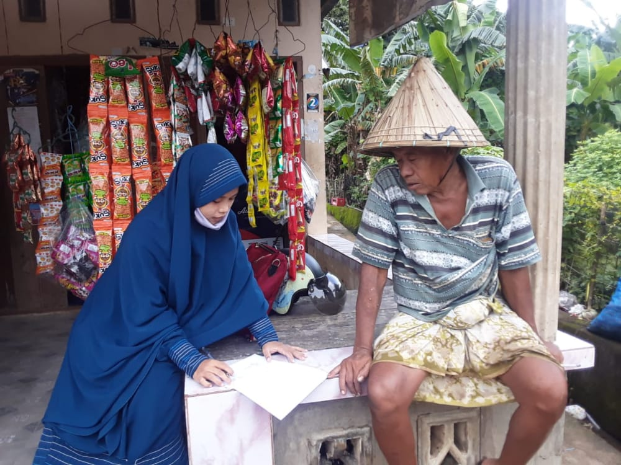
Gambar 2: Wawancara responden ( Dg. Juma)

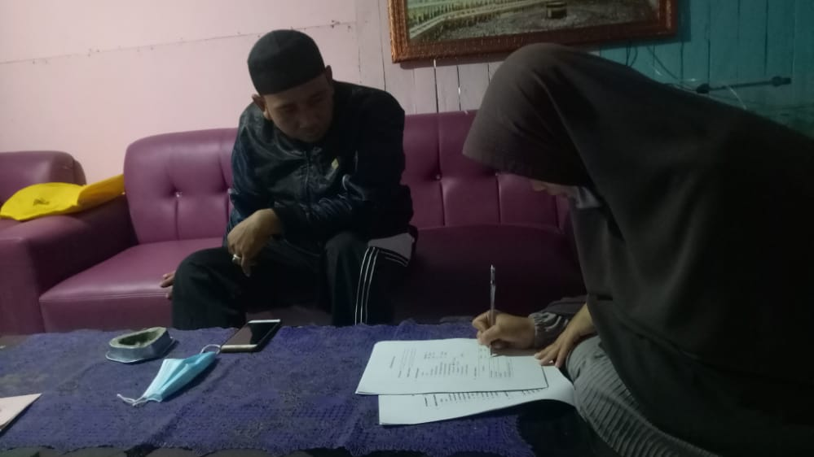
Gambar 3: Wawancara responden (Mustakim S.E)

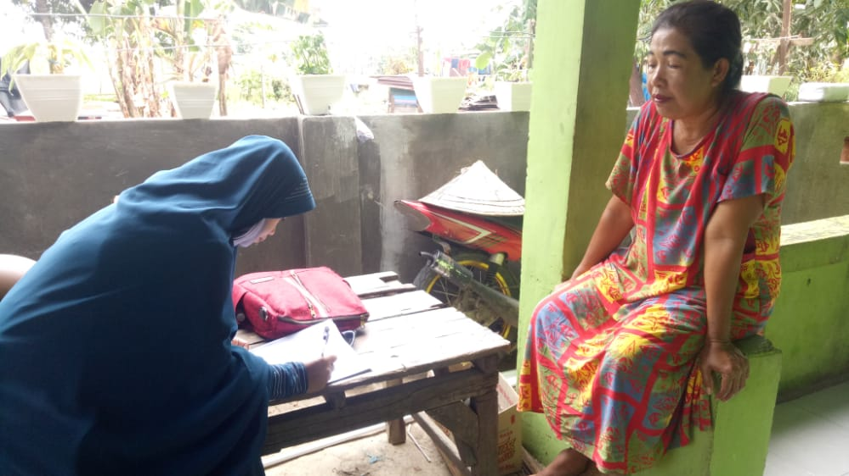
Gambar 4: Wawancara responden ( Dg. Risa)

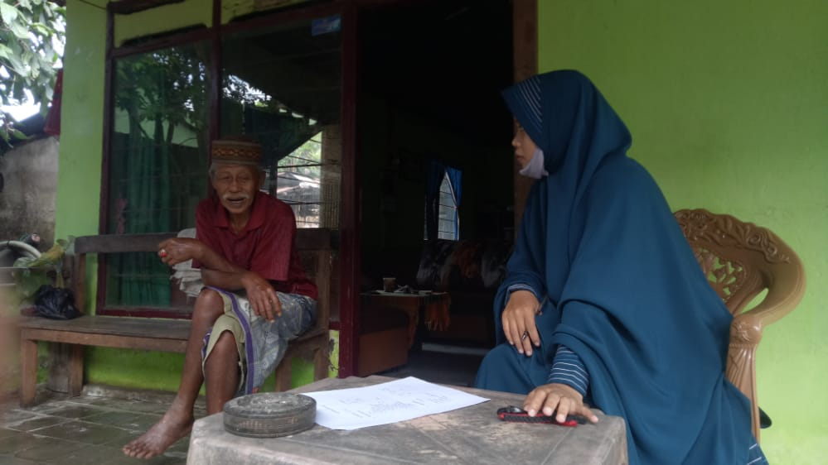
Gambar 5: Wawancara responden (Dg. Samaila)

